

TRABAJO TPI 2

JEYMI CARREÑO ZAMORA
CODIGO: 52457045
ROSALBA MONROY VARGAS
CODIGO: 51986687

ESPECIALIZACION EN GESTION PARA EL DESARROLLO EMPRESARIAL
TPI 2
BOGOTA, D.C. 10 DE FEBRERO DE 2015
TRABAJO TPI 2

DOCENTE
DR. GABRIEL RODRIGUEZ LOPEZ

UNIVERSIDAD SANTO TOMAS

ESPECIALIZACION EN GESTION PARA EL DESARROLLO EMPRESARIAL
TPI 2
BOGOTA, D.C. 10 DE FEBRERO DE 2015
Tabla de contenido
INTRODUCCION 9
Planteamiento del Problema 12
JUSTIFICACIÓN DEL PROYECTO 14
OBJETIVOS 17
Objetivo General 17
Objetivos Específicos 17
1. DESCRIPCION PLAN DEL NEGOCIO 18
Nombre de la empresa: 18
Tipo de Empresa 18
Descripción 18
Ubicación: 19
Ventajas competitivas y diferenciadoras 19
MISION 21
VISION 21
ANALISIS DOFA 21
Marco Teórico 24
Delimitación 24
Marco Geográfico 25
Macro Localización 25
Micro Localización 26
Marco Histórico 28
ALCANCES DEL PROYECTO 30
Alcances Económicos 30
Alcances Sociales 30
Alcance Empresarial 31
METODOLOGIA 31
2. ESTUDIO DE MERCADO 31
Análisis del Sector 31
Análisis de la Competencia 32
Análisis del mercado 33
Análisis del precio 34
Recolección de la información 40
Análisis de la información 41
ENCUESTA 41
3. ESTUDIO TECNICO 50
Producto 50
Ficha Técnica 52
PUBLICIDAD Y PROMOCIONES DE VENTA 53
Ventas Personales 54
Proceso de Producción – Elaboración Bota 55
Distribución Planta (plano) 57
Costos de Producción 62
Gastos proyectados 64
GASTOS DE VENTAS 65
GASTOS ADMINISTRATIVOS 66
Plan de Producción Anual Proyectada 66
Plan de Compras 67
Análisis de Costos 68
Descripción de la Maquinaria Características y Utilización 69
DISEÑO 69
Desbaste 71
Guarnecida 72
Montaje y soladura 72
Localización y características de los proveedores 76
Características de los insumos y materia prima básicos 77
Inversión del Proyecto 78
4. ESTUDIO ADMINISTRATIVO Y LEGAL 80
Estructura Organizacional 80
Cultura Organizacional (Principios y valores) 81
Análisis de Cargos 81
PROYECCION DE GASTOS 85
MARCO LEGAL 86
Razón Social 86
Tipo de Sociedad 86
Capital Social 86
Responsabilidades y Derechos de los Socios 86
Políticas Contractuales y Contrato de Trabajo 87
Plan de Formación y Capacitación 87
Homonimia 87
Logotipo 87
TRAMITES ANTE CAMARA DE COMERCIO 88
RUE: Registro Único Empresarial 88
NIT: Número de Identificación Tributaria 88
Formulario de Registro ante otras Entidades 89
Inscripción de Libros 89
TRAMITE ANTE DIAN 90
RUT: Registro Único Tributario 90
Registro De Solicitud De Autorización De Numeración Para Facturas 90
TRAMITE ANTE SECRETARIA DISTRITAL 91
RIT: Registro de Información Tributaria 91
ICA: Impuesto Comercio y Anuncios 91
TRAMITE POR SEGURIDAD SOCIAL 91
Registro Ante EPS 91
Registro ante Fondo de pensiones y cesantías 92
Registro ante ARL 92
TRAMITE POR PARAFISCALES 92
Registro ante el Sena 92
Registro ante la Caja De Compensación Familiar 93
Registro CREE: Impuesto sobre la Renta para la Equidad 93
OTROS PERMISOS REQUERIDOS 93
Permiso SAYCO- ACINPRO 93
Permiso Bomberos 94
Formulación y Evaluación Financiera 95
Metas Sociales 98
Conclusiones 100
RECOMENDACIONES DEL PROYECTO 101
Bibliografía - 175 -
ANEXOS - 176 -
ANEXO 1: HOMONIMIA - 180 -
ANEXO 2: RUE: REGISTRO ÚNICO EMPRESARIAL - 181 -
ANEXO 3: FORMULARIO DE REGISTRO ANTE OTRAS ENTIDADES - 182 -
ANEXO 4: INSCRIPCIÓN DE LIBROS - 183 -
ANEXO 5: RUT: REGISTRO UNICO TRIBUTARIO 185
ANEXO 6: REGISTRO DE FACTURAS 186
ANEXO 7: IVA: IMPUESTO AL VALOR AGREGADO 187
ANEXO 8: RIT: REGISTRO DE INFORMACION TRIBUTARIA 188
ANEXO 9: ICA: IMPUESTO COMERCIO Y ANUNCIOS 189
ANEXO 10: REGISTRO ANTE EPS 190
ANEXO 11: REGISTRO FONDO DE PENSIONES Y CESANTÍAS 192
ANEXO 12: REGISTRO ARP 194
ANEXO 13: TRAMITE POR PARAFISCALES 195
ANEXO 14: REGISTRO CAJA DE COMPENSACION FAMILIAR 196
ANEXO 15: PERMISO SAYCO 198
ANEXO 16: PERMISO BOMBEROS 200

Ilustraciones

Ilustración 1 – TLC Vigentes y en proceso 14
Ilustración 2 - Exportaciones de Calado y cuero colombianas 15
Ilustración 3 - Principales países Importadores de Calzado 16
Ilustración 4 - Macro y micro localización del Proyecto 24
Ilustración 5 - Ubicación de la Fábrica (mapa) 25
Ilustración 6- Tamaño del Mercado Mundial de Calzado 26
Ilustración 7 - Consumo Mundial de Calzado 27
Ilustración 8 - Distribución regional del consumo de Calzado en todo el mundo 31
Ilustración 9 - El Sector mundial del calzado 2011 - 2020 32
Ilustración 10- Población mundial y su consumo 45
Ilustración 11 - Principales Zonas Productoras 46
Ilustración 12 - Ilustración 13 - Diagrama del Proceso 53
Ilustración 13 - Distribución de la Planta 54
Ilustración 14 - Maquina Cizalla 61
Ilustración 15 - Maquina Cardadora 62
Ilustración 16 - Pantógrafo 62
Ilustración 17 - Mesa de Corte 63
Ilustración 18 - Maquina Debastadora 63
Ilustración 19 - Maquina guarnecedora 64
Ilustración 20 - Montaje 64
Ilustración 21 - Reactivador de pegantes 65
Ilustración 22 - Pegadora de Suela 65
Ilustración 23 - Clavadora de tacones 66
Ilustración 24 - Terminación del calzado 66
Ilustración 25 - Mesa par Finizaje 67
Ilustración 26 - Maquina punteadota del calzado 67
Ilustración 27 - Proveedores 68
Ilustración 28 - Estructura organizacional - Organigrama 70
Ilustración 29 - Logotipo de la Empresa 79

TABLAS

Tabla 1- Análisis DOFA 23
Tabla 2- Análisis de la Competencia 32
Tabla 3 - Análisis del Precio 35
Tabla 4 - Precios de la Competencia 35
Tabla 5 – Localidad Antonio Nariño 36
Tabla 6 - Precios de la Competencia 37
Tabla 7 - Unidades vendidas aprox. por mes 38
Tabla 8 -Distribución población Localidad Antonio Nariño 38
Tabla 9 - Estructura de la población Localidad Antonio Nariño 39
Tabla 10 – Frecuencia Compra de Calzado 41
Tabla 11 - Clase de Calzado que compra 42
Tabla 12 - Presupuesto Compra de Calzado 43
Tabla 13 - Compraría zapatos para aumentar estatura 44
Tabla 14 - Preferencia en la altura 46
Tabla 15 - Conocimiento de producto para aumentar centímetros 47
Tabla 16 - Proyecciones de Venta 50
Tabla 17 - Especificaciones del Producto 52
Tabla 18 - Estándar de Materia Prima 59
Tabla 19 - Estándar de Consumo Adhesivos 60
Tabla 20- Estándar de Consumo Acabados 60
Tabla 21 - Proyección de Ingresos 61
Tabla 22- Proyección de Costos Gastos y Ventas en Equilibrio 62
Tabla 23 Mano de Obra Directa - Gastos de Personal 63
Tabla 24– Gastos Operativos 64
Tabla 25- Gastos de Ventas 65
Tabla 26 - Gastos administrativos 66
Tabla 27 - Producción anual proyectada 66
Tabla 28- Plan de Compras – presupuesto de producción 67
Tabla 29 - Análisis de Costos 68
Tabla 30 - Inversión del Proyecto 79
Tabla 31 - Análisis de Cargos 84
Tabla 32 - Gastos Administrativos - Ventas y Personal 85
Tabla 33 - Estado de Resultados 95
Tabla 34 - Flujo de Caja 96
Tabla 35 - Balance General 97

GRAFICAS

Gráfica 1 - Frecuencia compra 39
Gráfica 2 Clase de Zapato Compra 1 40
Gráfica 3 Presupuesto compra de zapatos 41
Gráfica 4 Que ve al momento de Comprar 42
Gráfica 5 - Preferencia en la atención 43

INTRODUCCION

En la economía Colombiana el calzado representa un importante sector ya que aporta empleo, crecimiento, desarrollo y bienestar social. A rasgos generales se puede dividir el sector según el precio del producto calzado económico, medio y de alta gama. Actualmente el sector enfrenta dificultades como la entrada de producto chino, que además de ser más económico, entra por medio de contrabando, evadiendo impuestos, con lo que sus precios pueden ser aún más competitivos y la volatilidad de la tasa cambiaria que genera inestabilidad para las exportaciones. Para desarrollar este proyecto empresarial hay que analizar los factores del entorno en el que va a actuar el negocio “Fábrica de zapatos para dama en la ciudad de Bogotá”, lo cual permitirá que la empresa tenga un mercado objetivo claro y una considerable participación en el mercado. Además es primordial aprovechar las ventajas en cuanto a la calidad, comodidad y creación de un factor de diferenciación, por medio del cual tanto el producto como la empresa se pueden posicionar en el mercado.
Además la competencia existente en el sector, las empresas de calzado de alta calidad y elegancia, se ha mantenido dado que sus consumidores son en su mayoría ejecutivas con buenos ingresos económicos y con una fidelización, que no comprarían calzado barato y/o de mala calidad como lo es el calzado chino. Es por esto que estamos dispuestos a invertir en este proyecto. Existe un factor socio cultural a favor del proyecto dado que la mujer de hoy es dinámica y se está preparando en todos los ámbitos. La mujer activa, ejecutiva y trabajadora que maneja su propio dinero y que en muchos casos son independientes. Se espera que este negocio evolucione de acuerdo a las tendencias sociales de acuerdo a la ocasión y la época.
No obstante, aunque el aumento del intercambio comercial puede ser una oportunidad para el sector, también representa un reto para el mismo, pues ahora deberá competir de forma más directa con empresas de países desarrollados, que cuentan con mejor infraestructura y tecnificación, por lo tanto es necesario realizar de manera regular estudios de investigación de mercado en donde se podrá conocer quienes compran, porque compran, en donde compran, tendencias, modas, participación sobre los factores a la demanda futura. Los materiales, estilos, gustos, colores y preferencias sugeridas por los clientes serán la base de la producción del mercado.
Al mismo tiempo investigar la competencia, saber dónde están, cuántos son e investigar sobre el producto que ofrecen, productos sustitutos y complementarios que pueden afectar las ventas del negocio. También conocer los proveedores, quienes son, que insumos materiales o materias primas distribuyen, los precios que ellos imponen, con respecto al factor de precios la fábrica está ubicado en el sector del barrio Restrepo, con proveedores de materia prima que se necesitan para fabricar el calzado.
Se tiene confianza porque se ha identificado el mercado objetivo, proveedores de materiales, insumos, materias primas, herramientas y equipos. Se cuenta con experiencia en el ramo del calzado, con criterio de posicionamiento nacional y con la mano de obra calificada. Aunque el contrabando la informalidad y la competencia China será uno de los obstáculos de competitividad al que se enfrentara este proyecto, se pretende aprovechar así mismo el TLC con Korea, dado que en este país se producen todas las materias primas para el calzado a precios muy económicos comparados con los precios de las materias primas nacionales, esto permitirá reducir costos, que se verán reflejados en unos precios menores sin afectar la calidad final del producto.

Planteamiento del Problema
En la actualidad para que una empresa sea líder y competitiva en el mercado no solo es suficiente conocer el sector sino que es necesario explorar y aprovechar las oportunidades que brinda el sector, de igual manera atacar con firmeza las amenazas que pueden afectar a la empresa por esta razón es necesario que las empresas realicen un análisis del entorno se evalúen y diseñen un plan de mejoramiento que les permita crear estrategias para alcanzar ventajas competitivas sostenibles para la empresa.
En el mercado actual existen calidades diferentes de calzado en especial de bota, el cual se utiliza en época invernal y con mínima garantía de durabilidad se elaboran con materiales sintéticos con imitación en cuero. La bota no es cómoda y no hay surtido de estilos novedosos acorde a la época, que las damas ejecutivas, trabajadoras, empleadas y/o independientes, están en estos momentos exigiendo al mercado de la marroquinería, es por esta razón que los integrantes de este proyecto buscamos innovar y satisfacer la necesidad de nuestros clientes que desean aumentar de estatura sin utilizar plataformas visibles, por otro lado la economías europea está finalizando la crisis y en este momento su recuperación es lenta, lo mismo ocurre en algunos países asiáticos como por ejemplo en Japón, donde el crecimiento económico se redujo. La economía de los Estados Unidos aún tiene problemas de recuperación y su déficit crece cada día más, esto implica que este país en un futuro comprará menos productos en el mercado mundial externo. También las economías de América Latina en su mayoría presentan mejoría dado que su crecimiento financiero se hace estable, excepto en Venezuela que presenta múltiples problemas que afectan la normalización y el crecimiento económico.
Colombia se encuentra en una época de expansión económica según lo muestran los indicadores del PIB, la inflación, el nivel de desempleo, la estabilidad en las tasas de interés y una normal evolución de la T.R.M. y según análisis del Banco Mundial Colombiano será uno de los países que tendrá mayor crecimiento económico en la región, estas perspectivas económicas hacen que los inversionistas nacionales y extranjeros tengan confianza en el país y sigan desarrollando proyectos productivos

Para este proyecto resulta primordial el posicionamiento en el mercado de la producción de calzado para dama, segmento objetivo de este proyecto el cual busca ser un negocio viable y sostenible en el corto y mediano plazo y que tendrá una fuerte competencia en el mercado, la cual deberá superar con un excelente servicio al cliente calidad, precios, productos innovadores y de tendencia social.
Se sustenta este planteamiento con base a encuesta realizada a damas que han comprado calzado bota en el barrio Restrepo (ver anexo 0)

JUSTIFICACIÓN DEL PROYECTO
La idea surge del deseo de tener una empresa propia que generen ingresos económicos de manera independiente y conociendo el mercado del calzado incursionar como fabrica en este sector de la elaboración de botas para llevarlo a cabo se piensa fabricar calzado de calidad a precios asequible a las mujeres con edades entre los 15 y 60 años que estudian, trabajan, amas de casa que les gusta el buen calzado (bota) elegante y casual. El fin de este proyecto es favorable, dado que la demanda de calzado crece en pro del crecimiento de la población activa femenina laboralmente, la estabilidad favorable en las tasas de interés, la variabilidad de la materia prima, y la abundante mano de obra en el ramo del calzado, así como la maquinaria adecuada con costos asequibles hacen viable este proyecto en un horizonte futuro de cinco años.
Este proyecto es pertinente porque se ha identificado el mercado objetivo, proveedores de materiales, insumos, materias primas, herramientas y equipos. Se cuenta con experiencia en el ramo del calzado, con criterio de posicionamiento nacional y con la mano de obra calificada. Aunque el contrabando la informalidad y la competencia Coreana será uno de los obstáculos de competitividad al que se enfrentara este proyecto, se pretende aprovechar así mismo el TLC con Corea, dado que en este país se producen todas las materias primas para el calzado a precios muy económicos comparados con los precios de las materias primas nacionales, esto permitirá reducir costos, que se verán reflejados en unos precios menores sin afectar la calidad final del producto.

Diagnostico Sectorial
Es una gran oportunidad abrir el mercado con productos novedosos para posicionar este negocio en el mercado del calzado en Bogotá, satisfacer las expectativas y necesidades de la mujer de hoy que se preparara para ser más competitiva laboralmente y necesitara vestir impecablemente.
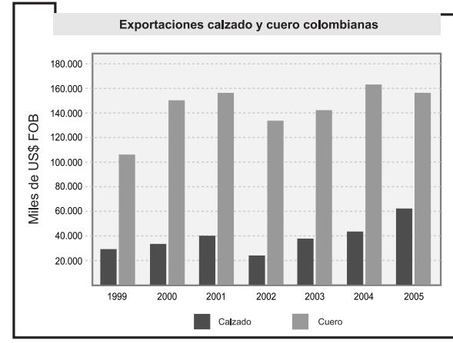
Ilustración 2 - Exportaciones de Calado y cuero colombianas
Fuente: Unilibre Cali – Competitividad del Sector Cuero Calzado

A principios de los 90, Colombia exportaba más de US$100 millones anuales pero fue golpeada por la revaluación que siguió a la apertura y que debilitó el dinamismo exportador. Pero en 2001, el sector se reestructuró y emprendió una seria revisión de su producción. De acuerdo con estudios realizados por el SENA y PROEXPORT20, en la segunda mitad de los noventa las exportaciones de cuero y sus productos han presentado una caída importante debido principalmente a la situación económica y política afrontada por Venezuela, principal mercado de esta industria. Durante la última década las exportaciones de cuero han sido afectadas por factores como la revaluación, la pérdida de competitividad mundial del calzado nacional frente a los mercados de Indonesia y Panamá, y la influencia de mercados tales como Corea, Perú, Venezuela y Ecuador. En el caso particular de Venezuela, para el 2002 se mostró una caída notable para el sector del cuero y el calzado del 72 y 68% respectivamente.
En Colombia la ciudad de Bogotá ocupa el 38% de las empresas manufactureras del país, le sigue Santander con el 33%, valle y eje cafetero el 12%, Antioquia el 8%, atlántico el 2% y el resto del país el 7%.
Esta estadística del sector es favorable para nuestro proyecto ya que nuestra empresa está ubicada en la ciudad de Bogotá donde se presenta el mayor flujo de empresas de calzado que implica una alta competitividad con un mayor mercado.

OBJETIVOS

Objetivo General

Se elaborará un plan de negocios para evaluar la viabilidad económica de crear una fábrica para la producción y venta de calzado (bota) para dama en la ciudad de Bogotá, con posible ampliación de cobertura a otras ciudades del país.

Objetivos Específicos
- Elaborar un estudio de mercados orientado a definir la viabilidad económica del producto (bota para dama), clientes y canales de comercialización.
- Determinar si las mujeres en Bogotá están interesadas en comprar zapatos con plataforma interna para aumentar siete centímetros de estatura.
- Diseñar un plan estratégico con el fin de realizar un análisis del entorno del sector que le permita plantear estrategias para que de esta manera se logre el posicionamiento y preferencia por parte de los clientes.
- Conocer las variables del macro entorno político, administrativo, legal, económico, social y tecnológico que inciden en el sector del cuero y calzado.
- Analizar el plan financiero a desarrollar y la cuantificación de los recursos económicos.
- Desarrollar factibilidad, viabilidad económica y financiera a través de: TIR, VPN, para este proyecto.

DESCRIPCION PLAN DEL NEGOCIO

Nombre de la empresa: CALZADO MODA ESTILO LTDA.
Tipo de Empresa: Esta empresa es sociedad limitada.
Descripción: este proyecto fabricará y comercializará bota para dama en cuero de excelente calidad, comodidad y elegancia.
Ubicación: Almacén punto de fábrica se ubicará en la ciudad de Bogotá en el barrio Restrepo, dirección Carrera 24 No. 19-42 Sur.

Ventajas competitivas y diferenciadoras
Con el transcurrir del tiempo las botas, su diseño y los materiales que lo componen han evolucionado, adaptándose a las necesidades de la mujer, para suplir estas necesidades existen varios líneas de calzado como son: formal e informal pero para la necesidad de lucir más alta, solo existen botas con tacones, plataformas entre otros es por esta razón que La ventaja y competitividad de este proyecto es que ofrecemos un producto diferenciador SHOE HEIGHT dirigido a mujeres en Bogotá que estén interesadas en comprar botas para aumentar siete centímetros de estatura. Las botas lucen en su exterior como una bota normal, en su interior se les colocara una sobresuela de cuero de 5 cm. con doble cuerpo y reforzada con tejido almidonado, con esta ventaja competitiva CALZADO MODA ESTILO generará una recordación en la mente del consumidor como la de las botas, con el mejor diseño, con tecnología de confort, las más cómodas y ligeras para aumentar de estatura y no solo será un producto para cumplir su función básica sino que aumenta el ego, la autoestima y el porte de la persona que los usa, otra de las ventajas es que este proyecto estará dirigido por personas que tiene un conocimiento pleno del mercado a nivel nacional y que conocen los diferentes tipos de proceso, la evolución de la tecnología y también las tendencias innovadoras que requiere este producto. En cuanto a la ubicación del almacén punto de fábrica en el sector, se encuentra en una ubicación privilegiada con excelente tráfico vehicular y peatonal. Cerca a todos los proveedores de insumos y materias primas; de igual manera la mano de obra que vive en el sector y que cuenta con amplia experiencia. Cuenta con buenas vías de acceso como son la avenida caracas, carrera 24, Avenida primero de Mayo, Carrera 27, Carrera 18. Las ventajas diferenciadoras son que el producto tendrá una calidad excelente, buenos materiales, innovación de estilos y precios asequibles, con puntos de venta estratégicamente ubicados para comercializar y distribuir de manera directa el producto al consumidor.

Principales Competidores
CALZADO ERIKA Y CIA LTDA
TELÉFONO: 3618820
DIRECCIÓN: CR 18 No. 17-18 SUR

CALZADO BUCARAMANGA
TELÉFONO: 4082592
DIRECCIÓN: CLL 17 Sur No. 18 – 12

CALZADO PRIMAVERA
TELÉFONO: 4077745
DIRECCIÓN: CR 22 No. 19-42 SUR

CALZADO AQUILES
TELÉFONO: 277 7898
DIRECCIÓN: CR 19 NO. 16-49 SUR

CALZADO LA REBAJA
TELÉFONO: 4457898
DIRECCIÓN:CR 21 No. 18-89 SUR

MISION

Producir y comercializar calzado (bota) en cuero para dama con innovadores estilos de la moda contemporánea con calidad y con servicio integral al cliente.

VISION

Ser reconocidos en el mercado como la empresa líder de productos y comercialización de calzado (bota) en cuero para dama en la ciudad de Bogotá con novedosos diseños, calidad y elegancia.

ANALISIS DOFA

FORTALEZA | DEBILIDADES
- Calidad: se van utilizar materiales de excelente durabilidad  - Servicio: personal altamente idóneo para atender a los clientes  - Comodidad: el diseñador tendrá este reto de dar comodidad y elegancia al producto.  - Responsabilidad: se asumirá y se corregirá cualquier defecto que surja.  - Infraestructura adecuada para el negocio: la distribución en planta física presentará los espacios requeridos para fabricar el producto.  - Capacidad de entrega directa al cliente: el producto se entregara de manera directa en el almacén punto de fábrica y por intermedio de los vendedores. | - No hay solidez financiera: Debido al monto de la inversión y los costos en que se incurrirá desbordan la capacidad de pago.  - Infraestructura no propia:  Debido a la falta de capital el proyecto tendrá que alquilar un lugar para su funcionamiento.
OPORTUNIDADES | AMENAZAS
- El negocio es flexible y se pueden elaborar otros productos con la misma infraestructura.  - Los márgenes de ganancia serán buenos, esto debido a que cuando entre en funcionamiento los costos empezaran a reducirse por concepto de insumos y materias primas.  - Los clientes finales responden ante nuevas ideas que el proyecto ofrecerá con diseños novedosos y variedad de colores | - Las amenazas están relacionadas por la competencia de otras empresas, el contrabando con menores precios y la apertura económica TLC.  - La capacidad económica limitará la producción y puesta en marcha del proyecto.  - Contrabando que llegará al país en los próximos años que no pagan impuestos, con precios más económicos de venta.

Factores determinantes del Éxito | Peso | Calificación | Peso Ponderado
Oportunidades
- El tratado de libre comercio con Corea está fomentando  el crecimiento y oportunidad | .08 | 3 | .24
- Los valores de capital son factibles | .06 | 2 | .12
- El ingreso disponible está creciendo 3% al año | .11 | 1 | .11
- Los consumidores están más dispuestos a pagar por  la calidad del calzado | .14 | 4 | .56
- La calidad de la materia prima tiene un ciclo de vida las largo | .09 | 4 | .36
Amenazas
- Los mercados japoneses están trayendo calzado más económico | .10 | 2 | .20
- El tema económico limitara proceso productivo | .12 | 4 | .48
- El contrabando afectara las ventas | .07 | 3 | .21
- Los impuestos estarán día a día mas altos | .13 | 2 | .26
- Las tasas de desempleo están subiendo | .10 | 1 | .10
Total | 1.00 |  | 2.64

Tabla 1- Análisis DOFA
Fuente: Elaboración propia

Marco Teórico
En el momento existe de parte del gobierno créditos con intereses asequible a los inversionistas que contribuyan a generar empleo formal a través de estímulos tributarios, pero con el inconveniente que el contrabando que ingresa por las fronteras y el dumping de las empresas chinas en la participación del mercado del calzado que ingresa al país a uno y dos dólares y no permiten una legal competitividad lo que se espera es que este zapato chino fortalezca el concepto del consumidor colombiano frente al calzado de calidad y que se vende en el mercado a precios buenos porque se está adquiriendo un excelente producto, hay que resaltar que un zapato chino tiene un tiempo de uso inferior por su pésima calidad.

Delimitación
La delimitación estará centrada en atender el mercado objetivo geográfico de la ciudad de Bogotá, con proyecciones hacia el futuro de aumentar la cobertura en otras ciudades del país con viabilidad económica y con una infraestructura flexible, que permitan la producción de calzado bota elegante para dama.

Marco Geográfico
El marco geográfico de este proyecto se desarrollara en la ciudad de Bogotá, específicamente en la Localidad Antonio Nariño - Barrio Restrepo Carrera 24 No. 19-42 Sur en donde se ubicará la fábrica con punto de venta.

Macro Localización
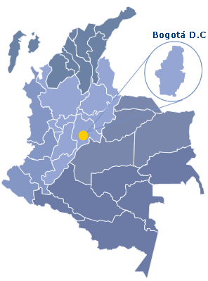
País: Colombia
Departamento: Cundinamarca
Ciudad: Bogotá
Localidad: Antonio Nariño

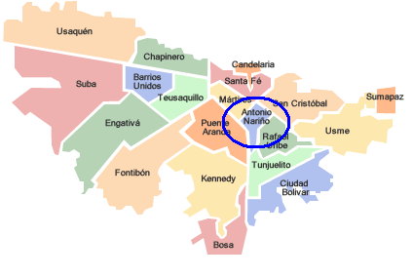

Ilustración 4 - Macro y micro localización del Proyecto

Micro Localización

Ciudad: Bogotá
Barrio: Restrepo
Dirección: Carrera 24 No. 19 - 42 Sur
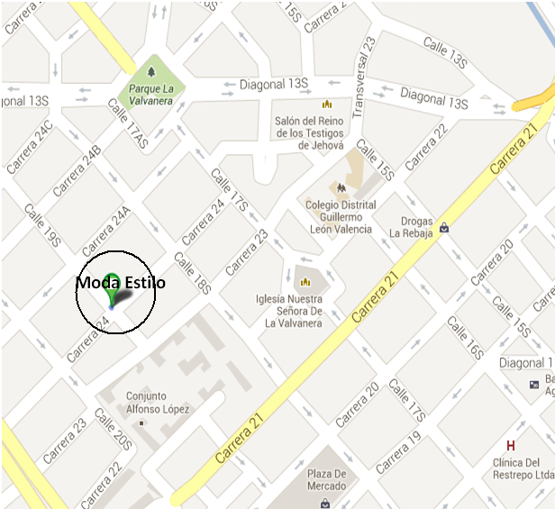
Ilustración 5 - Ubicación de la Fábrica (mapa)
Fuente: Elaboración Propia – Google maps

Marco Histórico
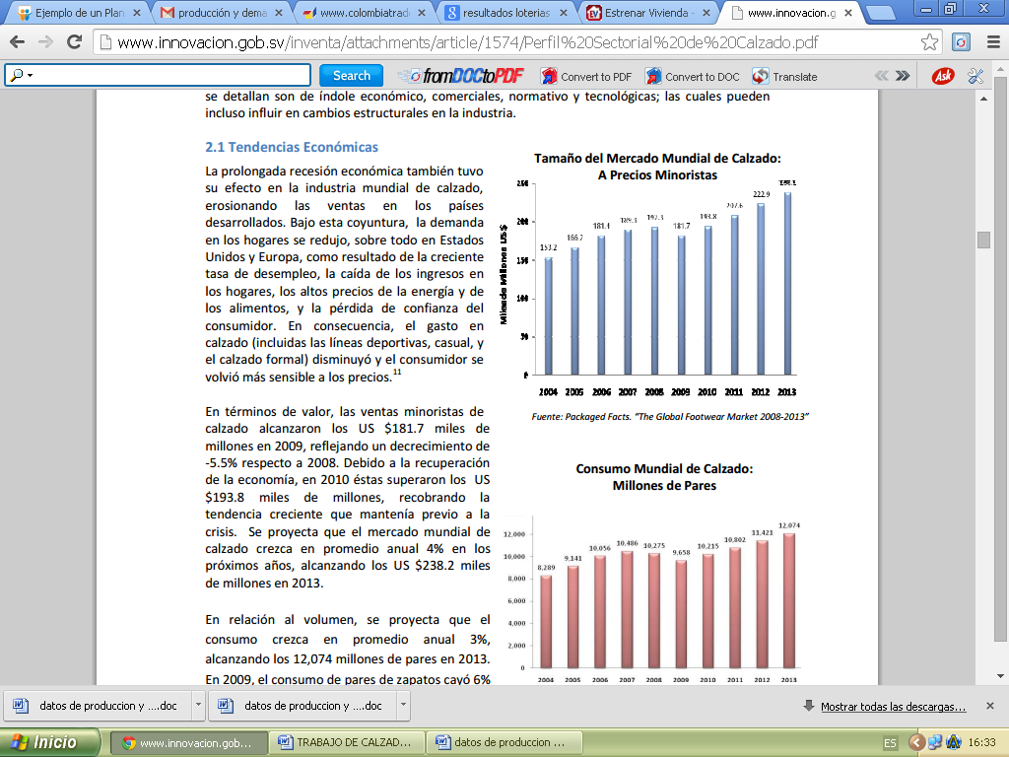
Ilustración 6- Tamaño del Mercado Mundial de Calzado

La prolongada recesión económica también tuvo su efecto en la industria mundial de calzado, erosionando las ventas en los países desarrollados. Bajo esta coyuntura, la demanda en los hogares se redujo, sobre todo en Estados Unidos y Europa, como resultado de la creciente tasa de desempleo, la caída de los ingresos en los hogares, los altos precios de la energía y de los alimentos, y la pérdida de confianza del consumidor. En consecuencia, el gasto en calzado (incluidas las líneas deportivas, casual, y el calzado formal) disminuyó y el consumidor se volvió más sensible a los precios.

En términos de valor, las ventas minoristas de calzado alcanzaron los US$ 181.7 miles de millones en 2009, reflejando un decrecimiento de -5.5% respecto a 2008. Debido a la recuperación de la economía, en 2010 éstas superaron los US $193.8 miles de millones, recobrando la tendencia creciente que mantenía previo a la crisis. Se proyecta que el mercado mundial de calzado crezca en promedio anual 4% en los próximos años, alcanzando los US $238.2 miles de millones en 2013.
Ilustración 7 - Consumo Mundial de Calzado
En relación al volumen, se proyecta que el consumo crezca en promedio anual 3%, alcanzando los 12,074 millones de pares en 2013. En 2009, el consumo de pares de zapatos cayó 6% respecto a 2008 (617 millones de pares). Todavía en 2010 el consumo de calzado no había recuperado el nivel registrado previo a la crisis, no obstante, éste se irá normalizando en la medida que se recobre la confianza del consumidor y la economía en general se recupere.

ALCANCES DEL PROYECTO

Alcances Económicos
El alcance económico de este proyecto al colocarlo en marcha es generar rentabilidad a los inversionistas, generar empleo, aumentar la oferta del producto, el capital requerido de la inversión que es de $86.801.635.

Alcances Sociales
Se genera un beneficio social, donde se obtienen utilidades de parte del productor y del consumidor, además se genera empleo y se aumenta la oferta en el mercado local. No hay limitaciones sociales pero el producto a comercializar será ofertado en una zona de estratos 2 y 3 en la localidad Antonio Nariño, Barrio Restrepo.

Alcance Empresarial
Un alcance empresarial es que se mejorare la oferta del producto y se haga más rentable la actividad de producir calzado en la ciudad de Bogotá y su limitación es que no se podrá extender esta actividad en todo el país y para todas las personas.

METODOLOGIA

ESTUDIO DE MERCADO

Análisis del Sector
La Cámara de Comercio de Bogotá indica que en el barrio Restrepo hay 1.400 empresas que se dedican a la industria del cuero y el calzado, y de estas 800 empresas se centran en la fabricación. La producción se clasifica así: Existen 30 empresas que concentran la producción con una capacidad de 600 pares de zapatos por turno de ocho horas; a estas le siguen 200 talleres y tienen una producción de 200 pares por las mismas ocho horas de trabajo, y por último famiempresas (pequeños talleres) que son la gran mayoría con un promedio de 41 pares al día.

Análisis de la Competencia

La competencia del almacén punto de fábrica corresponde a un mercado donde hay muchos compradores y vendedores. Se identifican fortalezas y debilidades a través de clientes que habían comprado botas para dama en los almacenes mencionados. (Ver Anexo 0 Encuesta Clientes).

La mayoría de productos competidores trabajan con procesos no optimizados lo que los hace incurrir en gastos y no les permite reducir costos. Entre los más importantes tenemos:

Almacenes | Fortalezas | Debilidades
PRIMAVERA | Diseño, variedad, complementos como accesorios y personalización. | Comodidad y calidad
AQUILES | Calidad y variedad. | Diseño y comodidad
BUCARAMANGA | Variedad y asequibilidad | Diseño, comodidad y calidad
LA REBAJA | Variedad y asequibilidad. | Diseño, comodidad y calidad
Tabla 2- Análisis de la Competencia
Fuente: Elaboración Propia

Análisis del mercado
El análisis del mercado comprende situaciones a nivel nacional reflejadas en el comportamiento de consumo, producciones, importaciones y exportaciones, que nos ubican en un décimo puesto de consumo de calzado en el mundo.⁸

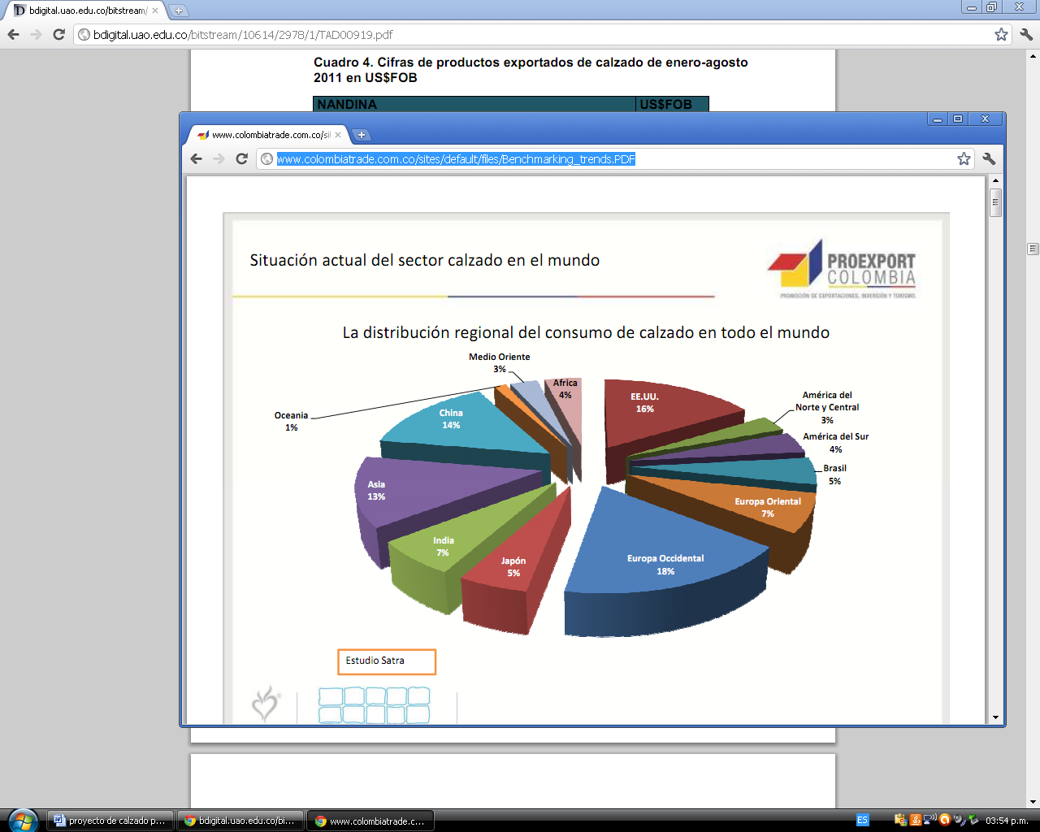
Ilustración 8 - Distribución regional del consumo de Calzado en todo el mundo
Proexport Colombia (Revista) http://www.colombiatrade.com.co/sites/default/files/benchmarking_trends.pdf

Se observa que el mayor consumo del calzado en el mundo está liderado por Europa occidental, seguido de Estados Unidos, China, Asia, la India y Japón.

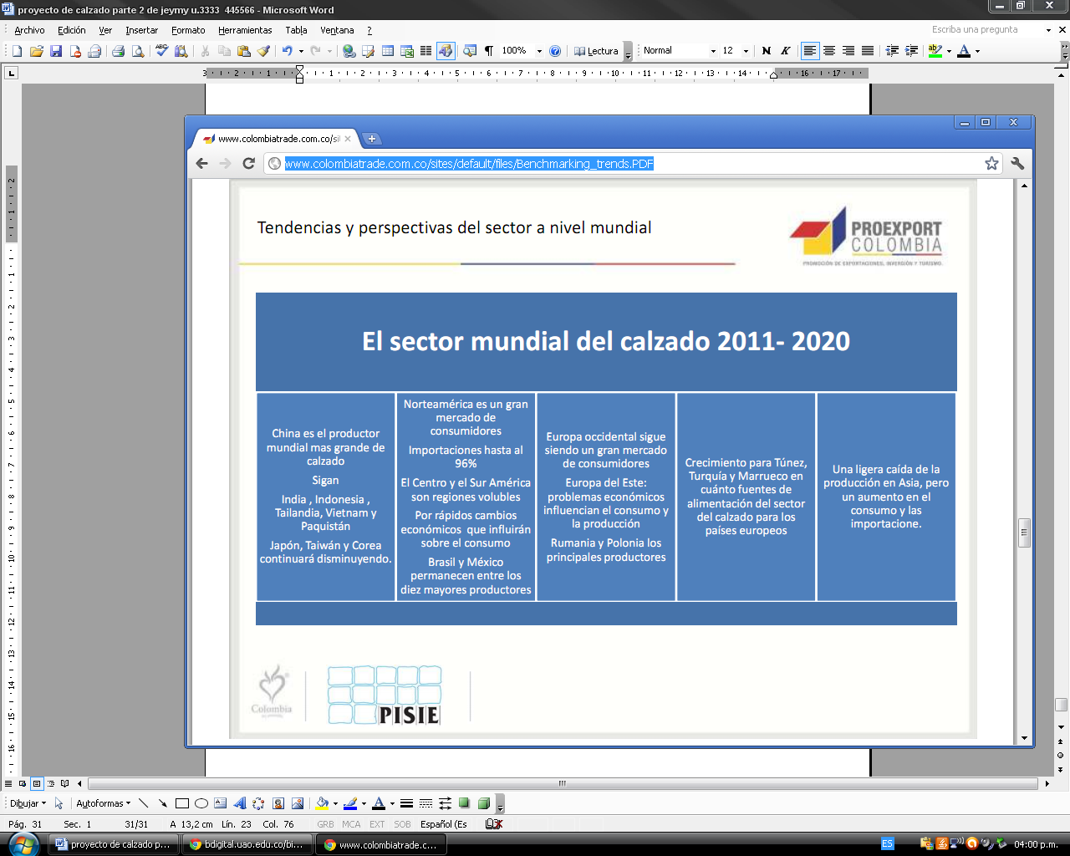
Ilustración 9 - El Sector mundial del calzado 2011 - 2020
Proexport Colombia (Revista) http://www.colombiatrade.com.co/
La caída de la producción en Asia y un aumento del consumo, hacen preveer que la producción de calzado en el mundo tendrá unas mejores perspectivas económicas.

Análisis del precio
El precio unitario de las botas a fabricar se calcula a partir de los precios de la competencia. los costos directos e indirectos; mano de obra, transportes, fletes en algunos casos, comisiones, gastos de publicidad, materiales, materias primas e insumos y demás que sumados hacen parte de los costos y gastos totales en la elaboración, producción y comercialización del producto.

Producto | Frecuencia | N° Ventas Año | Precio Venta
Botas de Altura | 1,25 | 2.166 | 90.000,00
Botas Convencionales | 2,25 | 3.899 | 80.000,00

Tabla 3 - Análisis del Precio
Fuente: Del Autor

Se buscara diversificar la distribución a través de los puntos de ventas propios, comercializadores y almacenes especializados en la venta al detal del producto. De acuerdo a este análisis se identifica el sostenimiento y la viabilidad del proyecto, puesto que sus ventas, rentabilidades, e indicador de contribución se pueden maximizar de acuerdo al mix de producto y distribución.
Análisis de los Precios de la Competencia
Zapato Peep Toes | $ 65.000
Zapato Clásico Simple | $ 68.000
Zapato Plataforma | $ 65.000
Tacones Sexies | $ 68.000
Sandalias Tacones | $ 58.000
Sandalia Plana | $ 58.000
Botas | $ 95.000
Botines | $ 70.000
Ballerinas Clásicas, moños o cintas | $ 50.000
Tabla 4 - Precios de la Competencia
Fuente: Del Autor

FACTORES DE SEGMENTACION
Según el último censo, año 2005, la localidad cuenta con aproximadamente 1.187.824 habitantes. La extensión del territorio es de aproximadamente 1.587 KM2 (493.74 hectáreas). Por sexo, el 55% constituida por mujeres y el 45% por hombres. Por rango de edad, el 60% de su población está entre los 15 y los 60 años.
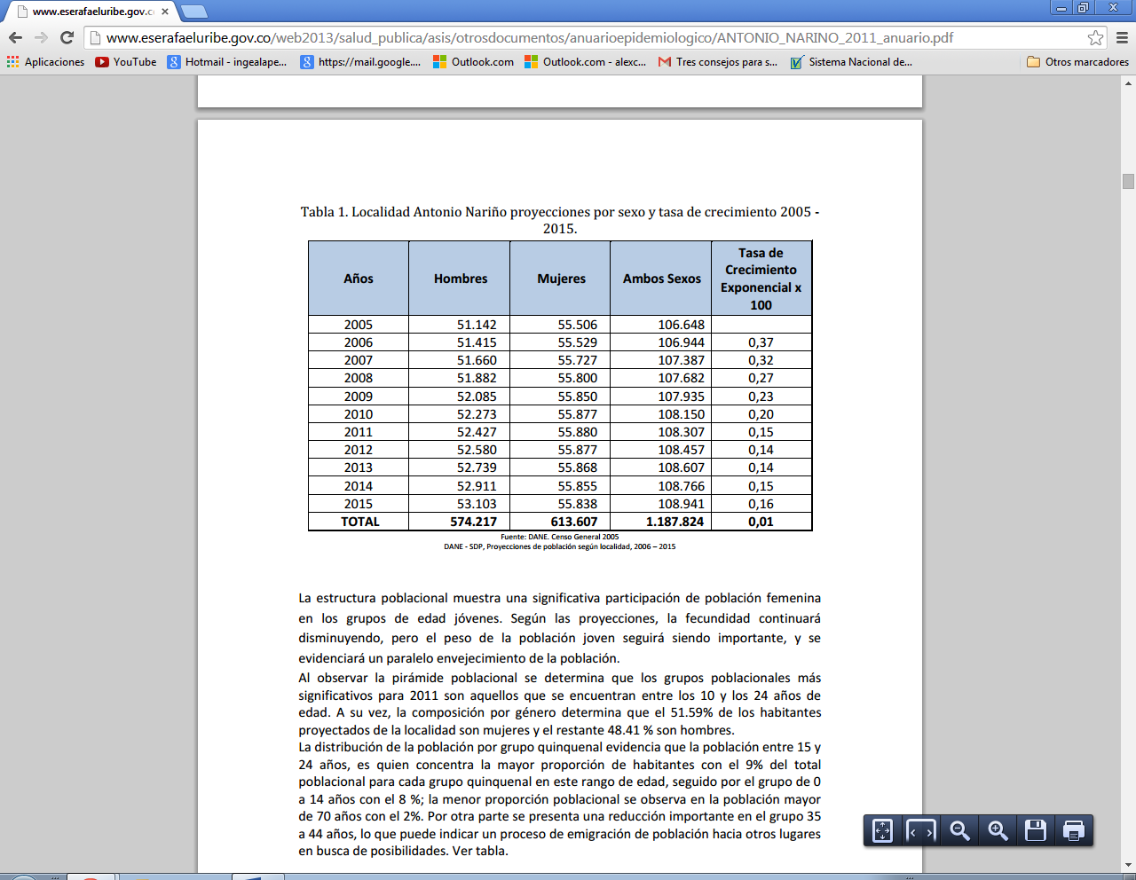
Tabla 5 – Localidad Antonio Nariño
Fuente: DANE

Población Localidad Antonio Nariño: 1.187.824 habitantes
Bogotá |  | 7.643.980,00 | Información Secundaria
Localidad Antonio Nariño | 1,60% | 122.303,68 | Información Secundaria
Mujeres | 55,00% | 67.267,02 | Información Secundaria
Edad entre 15 y 60 | 60,00% | 40.360,21 | Información Secundaria
Población Flotante |  | 36.000,00 | Información Secundaria
Población Objetivo |  | 76.360,21 | Información Secundaria
Compra Restrepo | 80% | 61.088,17 | Información Primaria
Compra Botas | 94% | 33.840,00 | Información Primaria
Capacidad de Pago | 89% | 67.960,59 | Información Primaria
Compraría Botas Altura | 85% | 57.766,50 | Información Primaria
Mercado Potencial | 57.767 |  | Competencia
Participación | 3,00% |  | Competencia
Base Proyec. Ventas | 1.733

Tabla 6 - Precios de la Competencia
Fuente: Del Autor

Mercado objetivo estimado es de 76.360 con una población que transita diariamente en el sector Localidad Antonio Nariño es decir 36.000. La participación de la fábrica en el sector se estima en un 3,00% y su mercado potencial 57.767.
De la siguiente manera:
Días trabajados en la semana = 6
Semanas al mes = 4

Demanda Mensual: 180 pares de botas de altura
Demanda Mensual: 325 pares de botas convencionales
Demanda Anual: 2.166 pares de botas de altura
Demanda Anual: 3.899 pares de botas convencionales
Unidades Vendidas aproximadas por mes
Mes | Ene | Feb | Mar | Abr | May | Jun
Porcentaje | 6% | 6% | 11% | 4% | 11% | 9%
Botas de Altura | 130 | 130 | 238 | 87 | 238 | 195
Botas Convencionales | 234 | 234 | 429 | 156 | 429 | 351
Total | 364 | 364 | 667 | 243 | 667 | 546

Jul | Ago | Sep | Oct | Nov | Dic | Totales
9% | 4% | 7% | 8% | 5% | 20% | 100,00%
195 | 87 | 152 | 173 | 108 | 433 | 2.166
351 | 156 | 273 | 312 | 195 | 780 | 3.899
546 | 243 | 425 | 485 | 303 | 1.213 | 6.065

Tabla 7 - Unidades vendidas aprox. por mes
Fuente: Del Autor
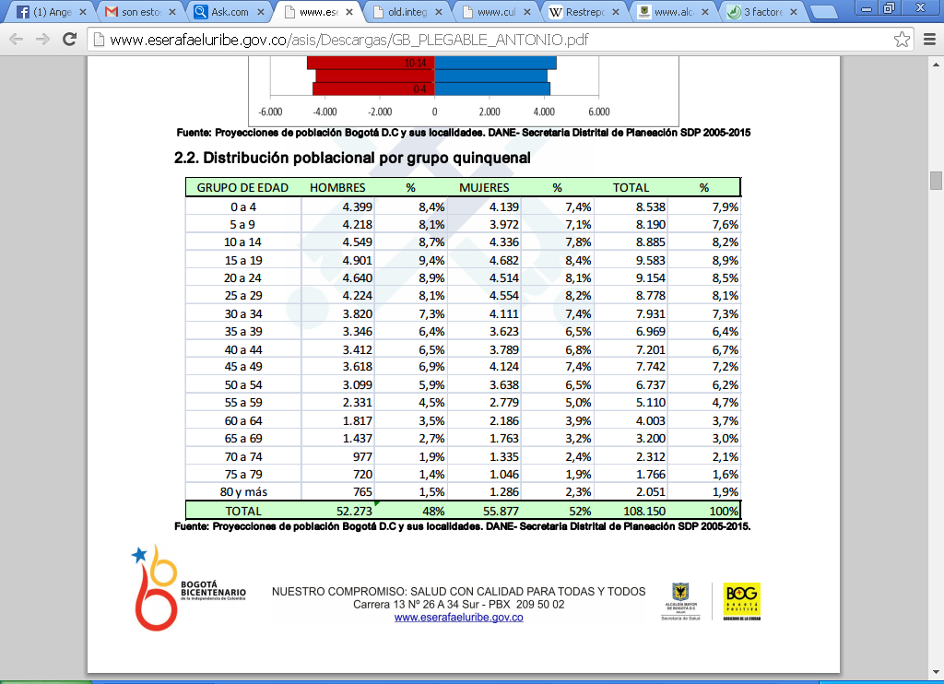
Tabla 8 -Distribución población Localidad Antonio Nariño
Fuente: Secretaria de Planeación del Distrito -DANE

Estructura de la población Localidad Antonio Nariño
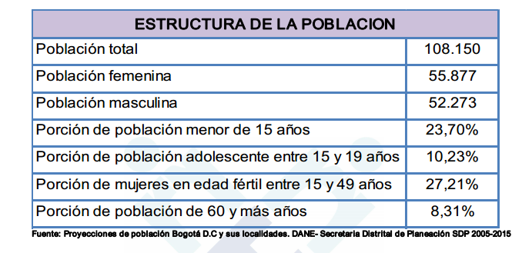
Tabla 9 - Estructura de la población Localidad Antonio Nariño
Fuente: DANE Proyecciones de población

Características del Consumidor o Cliente

- Criterio Geográfico: El mercado objetivo estará ubicado en la zona urbana, Localidad 15 Antonio Nariño – Barrio Restrepo en Bogotá.
- Criterio demográfico: Las variables demográficas para este proyecto son el género femenino y la edad entre 15 y 60 años.
- Criterios socioeconómicos: la variable a tener en cuenta es la renta de los clientes (género femenino).
- Criterios psicográficos : corresponde al estilo de vida del género femenino que viven en la localidad y las que lo visitan por idealización de comprar en la zona como son las ama de casa, ejecutivas, estudiantes, empleadas, etc.
Comportamiento de uso
El proyecto en un mercado potencial donde habrá clientes que nunca han comprado botas, otros que compran usualmente y otras que han dejado de comprar, el reto es crear un producto innovador para que el cliente (damas) acoja el estilo y haya una lealtad de compra en un futuro.

Comportamiento de compra del producto
El género femenino que más usa botas, se encuentra entre los 15 y 60 años y la compra por necesidad de un buen vestir, cuando hace parte de diversas actividades de tipo laboral y social. Además la demanda se incrementa por la necesidad de aumentar la autoestima.
Recolección de la información
Este proyecto estará sometido a estudios de mercados enfocados al género femenino tales como: gustos, preferencias, tendencias de la moda, los materiales que le darán innovación al producto con estilos de plataforma interna y estilos vanguardistas de la moda femenina en la ciudad de Bogotá. La información fue recolectada a través de una encuesta personalizada realizada en el sector Almacén Punto de fábrica Moda Estilo del Barrio Restrepo además de información recopilada a través del internet, el DANE, revistas y el Banco de la República.

Análisis de la información

ENCUESTA
El producto es innovador, de alta calidad, diferente y de fácil accesibilidad a clientes del género femenino. Se encuestaron 95 damas de estratos 2 y 3 con edades entre los 15 y 60 años de edad.
Población Encuestada : |  | 95 | Damas
Ciudad: |  | Bogotá
Puntos de | Venta | 1

1. ¿Con que frecuencia compra zapatos?

 | CANTIDAD | PORCENTAJE
CADA 3 MESES | 30 | 32%
CADA 6 MESES | 29 | 31%
CADA AÑO | 36 | 38%
Total | 95 | 100%
Promedio | 32 | 33%

Tabla 10 – Frecuencia Compra de Calzado
Fuente: Elaboración propia

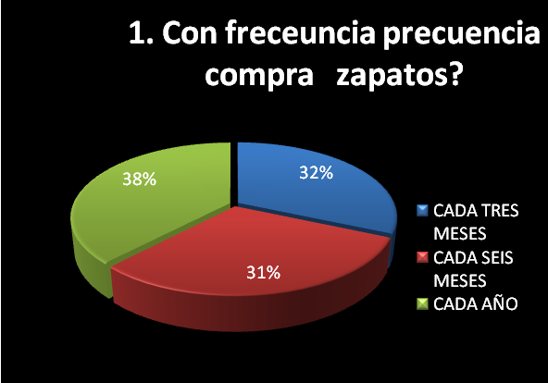
Gráfica 1 - Frecuencia compra
El 32% de la población encuestada afirma que compra calzado cada tres meses, el 31% cada 6 meses y el 38% cada año

- ¿Qué tipo de zapato compra regularmente?
 | CANTIDAD | PORCENTAJE
BOTAS | 36 | 38%
CLASICO | 25 | 26%
BALLERINAS | 14 | 15%
SANDALIAS | 23 | 24%
Total | 95 | 100%
Tabla 11 - Clase de Calzado que compra
Fuente: Elaboración Propia

Gráfica 2 Clase de Zapato Compra
Fuente: Elaboración Propia

La población encuestada afirma que la frecuencia con que compran en el sector es del 38% botas, el 26% zapato clásico, el 24% sandalias y el 15% ballerinas.

- ¿Qué presupuesto destina usted para comprar zapatos?
 | CANTIDAD | PORCENTAJE
$40,000 a $60,000 | 63 | 66%
$70.000 a $100.000 | 17 | 18%
$100.000 a $150.000 | 10 | 11%
Más de $150.000 | 5 | 5%
Total | 95 | 100%
Tabla 12 - Presupuesto Compra de Calzado
Fuente: Elaboración Propia

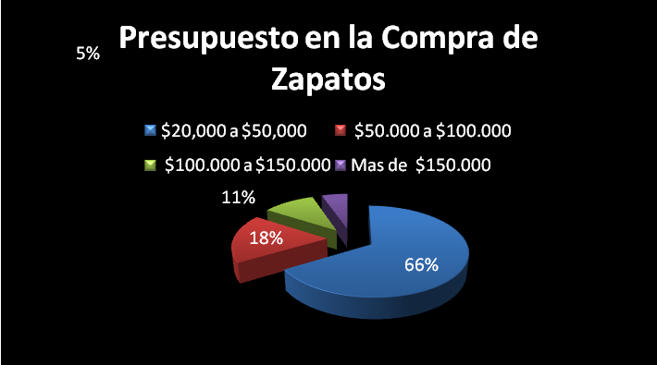
Gráfica 3 Presupuesto compra de zapatos

La mayoría de la población encuestada con un 66% tienen un presupuesto de $40,000 a $60,000, un 18% de $70,000 a $100,000 y un 11% de $100,000 a $150,000 y un 5% más de $150,000.

- ¿Si existiera un zapato que al momento de calzarlo usted aumentara siete centímetros de estatura que a simple viste no se note en el zapato lo compraría?
 | CANTIDAD | PORCENTAJE
Si | 76 | 80%
No | 14 | 15%
Indiferente | 5 | 5%
Total | 95 | 100%
Tabla 13 - Compraría zapatos para aumentar estatura
Fuente: Elaboración Propia

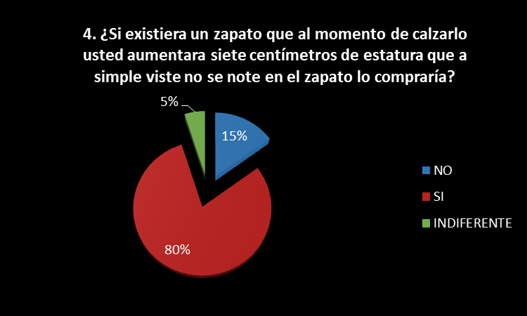
Gráfica 4 Compraría zapatos para aumentar estatura

El 80% de las mujeres encuestadas comprarían un zapato de apariencia normal que aumente en siete centímetros su estatura. En cambio, al 15% no le interesaría adquirir un producto con estas características. Una observación interesante es que el 90% de los que respondieron que no están interesados en la compra, se encuentran dentro del rango de edad de los 45 a 50 años, para ellos no es importante comprar un producto que los haga aumentar de estatura. Sin embargo algunos respondieron que si les gustaría ser más altos. Por esta razón el nicho del mercado al cual estará dirigido el producto es a mujeres entre los 15 a 60 años y 5% de la población encuetada le es indiferente.

- ¿Le gustaría medir 7 centímetros más?
 | CANTIDAD | PORCENTAJE
Si | 69 | 73%
No | 19 | 20%
Indiferente | 7 | 7%
Total | 95 | 100%
Tabla 14 - Preferencia en la altura
Fuente: Elaboración Propia

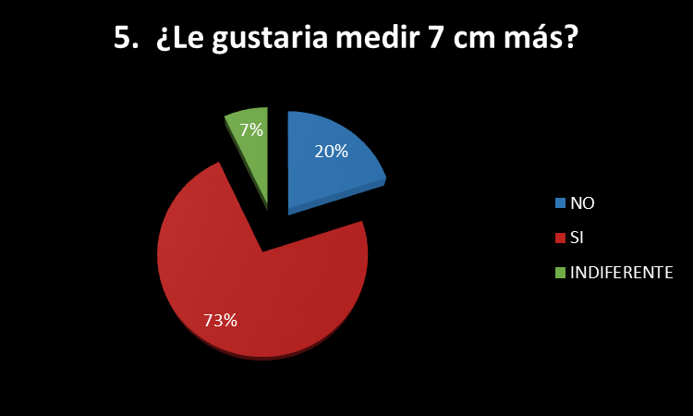
Gráfica 5 - Preferencia en la altura

Según la población encuestada el 7% de los encuestados le es indiferente porque no les preocupa la estatura ni la vanidad, el 20% no demostraron interés en ser más altas, el 80% manifiestan que quieren medir 7 centímetros más, con lo anterior se confirma que en su mayoría las mujeres manifiestan una inconformidad con su estatura y desean ser más altas sin ser evidentes lo que favorece este proyecto.
- ¿Conoce algún producto o método para aumentar siete centímetros de estatura?
 | CANTIDAD | PORCENTAJE
Si | 3 | 3%
No | 87 | 92%
Indiferente | 5 | 5%
Total | 95 | 100%

Tabla 15 - Conocimiento de producto para aumentar centímetros
Fuente: Elaboración Propia

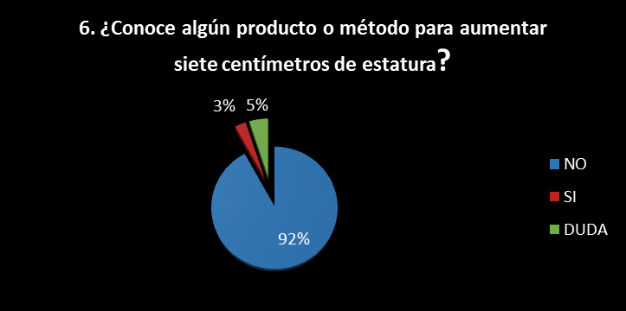

Gráfica 6 - Conocimiento de producto
El 92% de la población encuestada dice no conoce ningún método para aumentar de estatura, mientras el 3% conoce métodos que aumentan centímetros de estatura como: zapatos, ejercicios, plantillas entre otros. A partir de la grafica anterior se puede deducir que las mujeres no conocen métodos para aumentar de estatura, esto quiere decir que el producto debe tener una publicidad más directa para que todas las mujeres interesadas de aumentar de estatura puedan conocerlo, el 5% duda en conocer algún producto con esas características.
ANALISIS DE LA POBLACION
.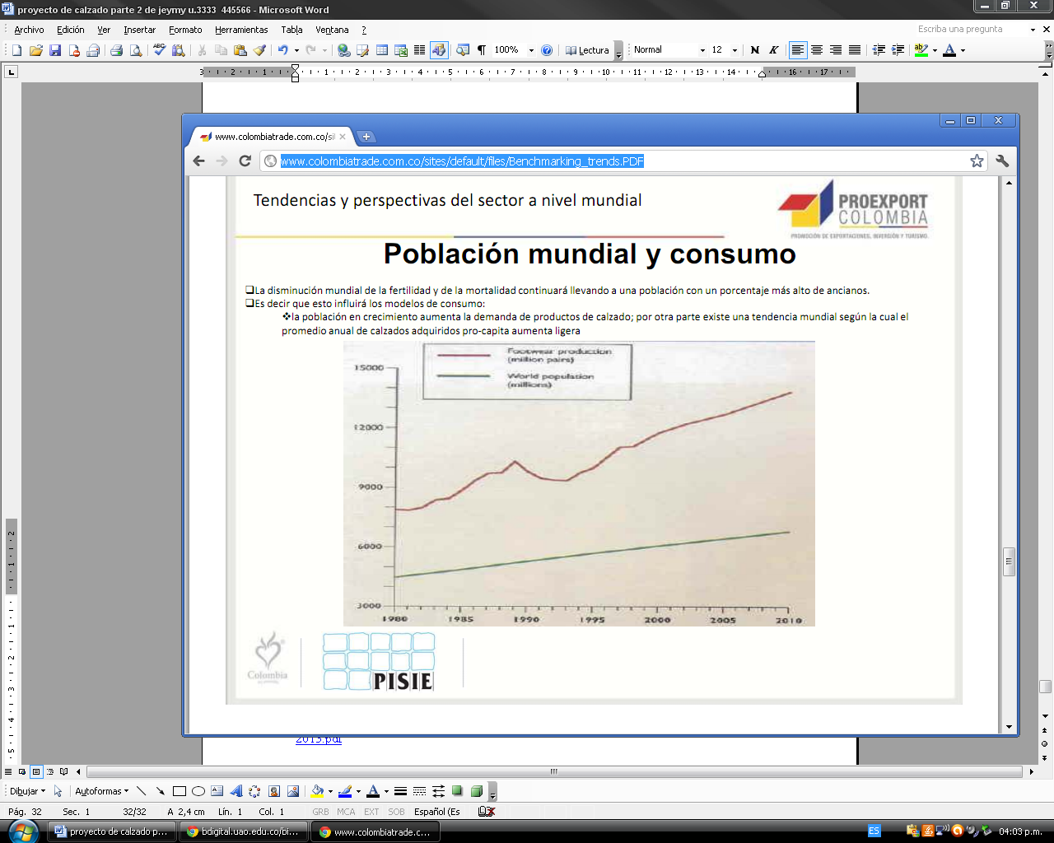
Ilustración 10- Población mundial y su consumo
Fuente: DANE

Se puede observar que existen expectativas del crecimiento de la producción del calzado en una mayor proporción que el crecimiento de la población, esto en parte al uso de la tecnología utilizada en los procesos de producción, es por eso que las empresas que fabrican deben optimizar los procesos para reducir los costos de producción.
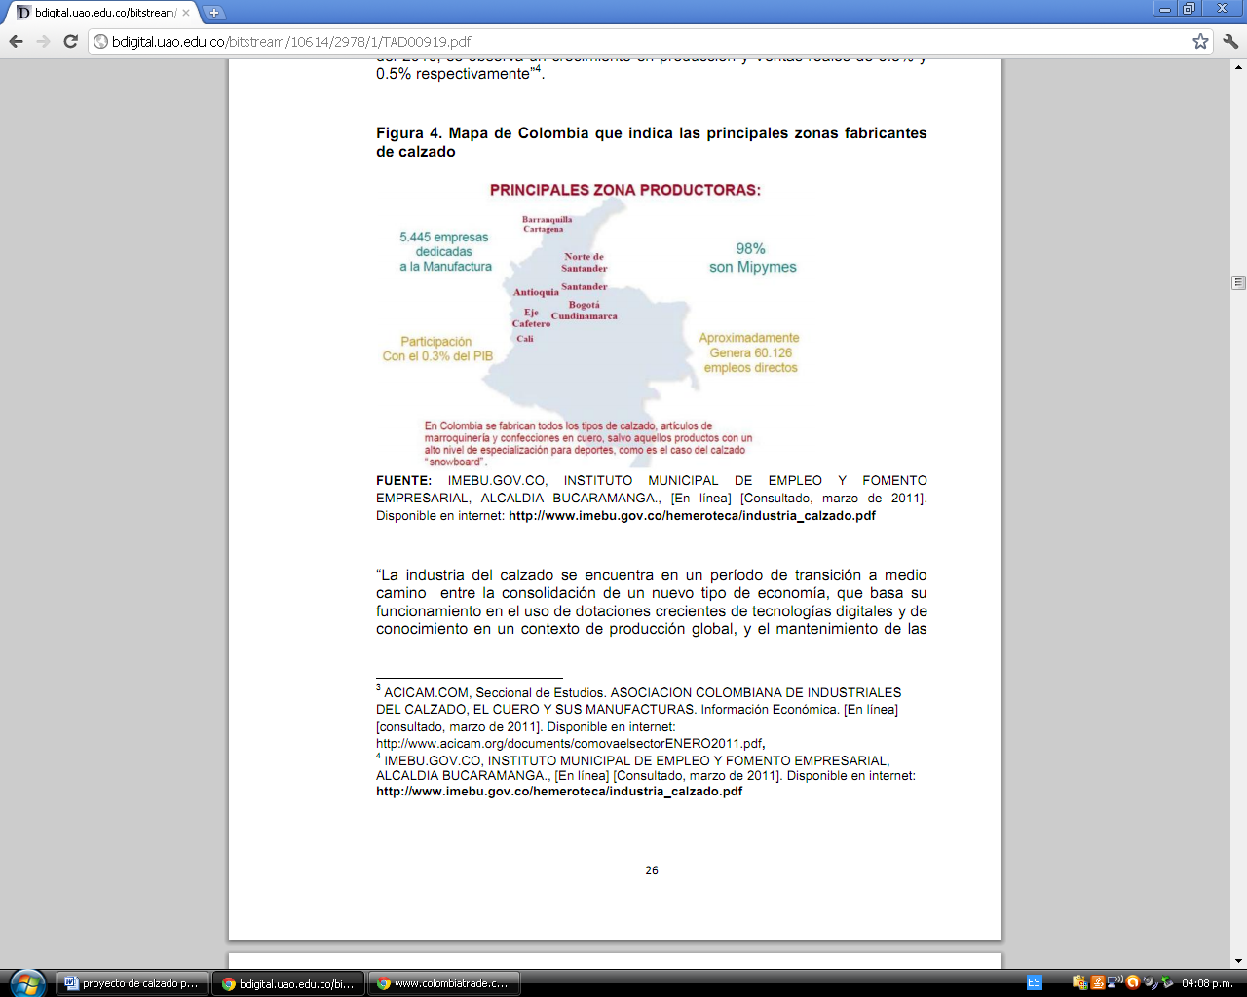
Ilustración 11 - Principales Zonas Productoras

En Colombia el calzado se produce en regiones como: Antioquia, Cundinamarca, Valle del Cauca, Cauca, Santander, Bogotá y en menor importancia en otras regiones del país.

Precios de Venta (Pesos colombianos)
Producto | Año 1 | Año 2 | Año 3 | Año 4 | Año 5
Botas de Altura | 90.000,00 | 93.150,00 | 96.410,25 | 99.784,61 | 103.277,07
Botas Convencionales | 80.000,00 | 82.800,00 | 85.698,00 | 88.697,43 | 91.801,84
Proyección de Ventas (Unidades)
Producto | Año 1 | Año 2 | Año 3 | Año 4 | Año 5
Botas de Altura | 2.166 | 2.318 | 2.387 | 2.459 | 2.533
Botas Convencionales | 3.899 | 4.172 | 4.297 | 4.426 | 4.559
Total Ventas Año | 6.065 | 6.490 | 6.685 | 6.885 | 7.092

Tabla 16 - Proyecciones de Venta
Fuente: Elaboración Propia

El precio promedio de venta se calcula con el costo unitario multiplicado por uno (1) más un margen de utilidad, y el margen de utilidad corresponde al precio promedio menos el costo unitario dividido en el costo unitario.

ESTUDIO TECNICO

Producto
El análisis técnico realizado en éste trabajo contempla los procesos de implementación del negocio, planes de compra, diseño y plan de trabajo a desarrollar, así como los procesos relacionados con el proyecto y la infraestructura que se requiere para llevarlo a cabo.

El producto que se fabricará es bota para dama de alta calidad, con innovación, serán botas para aumentar estatura de manera inmediata y de fácil accesibilidad para clientes del género femenino con edades entre los 15 y 60 años de edad. Este producto se le venderá a este mercado objetivo. Pueden usarse hasta la rodilla o mitad de la pantorrilla, no importando si se usa pantalón o vestido. Principalmente cómodos para poder utilizarlao en toda ocasión o planas más causales e informales. Se fabricaran en colores neutros como beige o gris. Pero indudablemente el color negro y café imponen su estilo y moda.

CALZADO MODA ESTILO está creado para realizar todo el proceso productivo desde la obtención de la materia prima, contratación de personal necesario para realizar el producto, hasta la distribución del producto.

Ficha Técnica
FICHA TÉCNICA DEL PRODUCTO
Botas negras - Botines
LINEA CALZADO | BOTA
MODELO: TACON CERRADO | ESTILO: Jildor, Shoes - Shopbop
MATERIAL: CUERO - TEXTIL | COLORES: |  | Negro, Marrón, Beige, Mostaza Fucsia, Rojo.
PLANTILLA DE LUJO: BADANA Y SOBRESUELA DE CUERO DE 5 CM. CON DOBLE CUERPO Y REFORZADA CON TEJIDO ALMIDONADO
OBSERVACIONES GENERALES
- Limpiar el polvo suavemente con un paño húmedo, preferiblemente de algodón.
- Aplicar betún.
- No prestar los zapatos ya que no existen dos pies iguales.
ACCESORIOS
HERRAJES: INTENOSY EXTERNOS |  |  | IMAGEN
HEBILLAS: ALGUNAS |  |  | 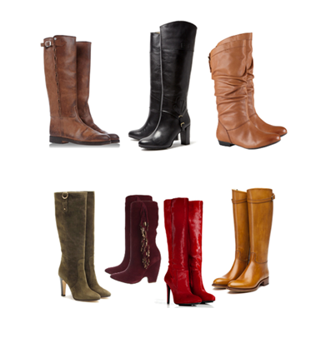
MATERIAL DE PLANTILLA: BADANA DIFERENTES CALIBRES
MATERIAL DEL FORRO: BADANA COLOR PLOMO
SUELA
MATERIAL: NEOLITE COLOR: NEGRO
TACON: PVC ALTURA: 3,4,y 5 cms
PISO: NEOLITE COLOR: NEGRO
HUELLA: OVALADA
Tabla 17 - Especificaciones del Producto
Fuente: Elaboración Propia

Logística y Comercialización
Vías de Acceso a la Fábrica - Punto de Venta – Almacén
- Avenida Caracas (estaciones Restrepo y Fucha del sistema TransMilenio)
- Avenida Primero de Mayo(cll 22y/o 26 Sur)
- AV. Mariscal Sucre Carrera 24
- Carrera 24G
- AV. Carrera 19
- Carrera 17
- Calle 10B Sur
- Calle 17 sur
- AV. General Santander Carrera 27
- Carrera 18
- AV. Fucha Calle 11 Sur

Los proveedores transportaran los insumos y materias primas hasta la fábrica sin costo alguno, dado que todos los proveedores se encuentran ubicados en cercanías de la fábrica.

COMERCIALIZACION

PUBLICIDAD Y PROMOCIONES DE VENTA
El producto se venderá directamente en el punto de fábrica almacén al mayor y al detal con descuentos especiales, se realizara posventa vía telefónica y se le informa a los clientes los nuevos diseños que serán sacados al mercado, se de participar en Ferias, exposiciones de calzado. Los Canales y medios de distribución, se atenderán de manera oportuna con tiempos de entrega muy favorables para los clientes. La página web que dará a conocer la existencia del producto, sus bondades y beneficios, los cambios e innovaciones del producto o, simplemente, como recordarles su existencia para atraer su intención de compra. Las promociones de temporada. Se elaboraran bolsas en tela para empacar las botas en forma de bolso para que sean utilizadas por el cliente, con el logo de la empresa se realizara de dos formas: la primera institucional, donde se promociona la marca, a través de las herramientas señaladas como: Internet y catálogos. Todas las promociones son afectadas de acuerdo a los estudios de satisfacción y se realizando un análisis de marca y posicionamiento, para determinar el impacto. Además, acorde a las percepciones de los consumidores se elabora nuevas herramientas de promoción y publicidad orientadas a la fidelización de clientes.

Ventas Personales

Ventas directas en el almacén punto de Fábrica – Restrepo.

Proceso de Producción – Elaboración Bota
almaceN DE MATERIAS PRIMAS (Inventario y almacenamiento de las materias primas, materiales e insumos con normas de seguridad)
1
2
REALIZACION DE LA MOLDURA (La fábrica el diseñador de calzado y representa el diseño del producto).
3
TRANSPORTE DE LAS MATERIAS PRIMAS AL AREA DE PROCESO
SELECCIÓN CUERO (se clasifican de acuerdo a la necesidad - diseño)
4
5
corte (se cortan de acuerdo al modelo)
iNSPECCION (control de calidad)
6
7
union de las piezas (Máquina)
8
MONTADO (Colocación en la horma de la bota)
9
ENSUELADO POR PROCESO DE “INYECCIÓN”

INSPECCIÓN (verificación y control de calidad del pegado y ensuelado)
10

ACABADO (proceso inicial antes de darlo color o terminado)
11

PIGMENTADO (terminado de color y accesorios)
12

CONTROL DE CALIDAD (Último proceso en el que se revisa la terminación del producto que no hayan)
13
14
TRANSPORTACION AL AREA DE EMPAQUE

EMPAQUE
15

SIMBOLOGIA

Operación
TRANSPORTE
SUPERVISIÓN

Ilustración 12 - Ilustración 13 - Diagrama del Proceso

Distribución Planta (plano)
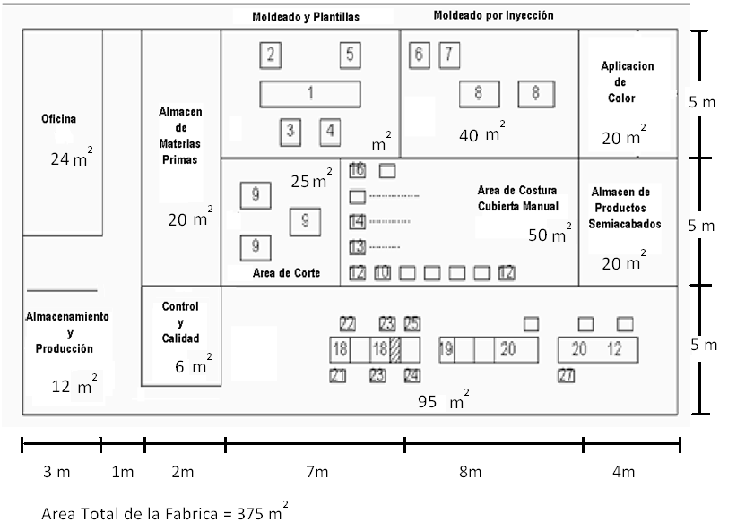
Ilustración 13 - Distribución de la Planta
Estándares de materia prima para la producción de la Bota
Botas de Altura
Costo Unitario Total
Concepto | Costo Unit. Año 1 | Costo Unit. Año 2 | Costo Unit. Año 3 | Costo Unit. Año 4 | Costo Unit. Año 5
Materia Prima e Insumos | 43.333,00 | 45.066,32 | 46.868,97 | 48.743,73 | 50.693,48
Mano de Obra | 3.375,00 | 3.510,00 | 3.650,40 | 3.796,42 | 3.948,27
C. I. F. - Cuotas y Transporte | 3,90 | 4,06 | 4,22 | 4,39 | 4,56
Total | 46.711,90 | 48.580,38 | 50.523,59 | 52.544,53 | 54.646,32

Costo Producción Insumos
Materia Prima e Insumos |  | Un. Medida |  | Consumo |  | Valor Un. |  | Total Unitario
Cuero 50 dm |  | Dm |  | 50,000000000 |  | 400 |  | 20.000,00
Cuello |  | Un |  | 2,000000000 |  | 200 |  | 400,00
Forro |  | Dm |  | 3,000000000 |  | 300 |  | 900,00
Madre Selva |  | Cm2 |  | 0,040000000 |  | 200 |  | 8,00
Cremallera |  | Mt |  | 2,000000000 |  | 700 |  | 1.400,00
Eslaider |  | Unidad |  | 2,000000000 |  | 700 |  | 1.400,00
Hebillas |  | Unidad |  | 2,000000000 |  | 700 |  | 1.400,00
Hilos |  | Cono |  | 0,050000000 |  | 200 |  | 10,00
Solución |  | Galon |  | 0,030000000 |  | 500 |  | 15,00
Plantilla |  | Dm |  | 1,000000000 |  | 400 |  | 400,00
Lona |  | Unidad |  | 2,000000000 |  | 100 |  | 200,00
Suela |  | Par |  | 1,000000000 |  | 1.800 |  | 1.800,00
tacones |  | Par |  | 1,000000000 |  | 1.000 |  | 1.000,00
Pegante |  | Unidad |  | 1,000000000 |  | 700 |  | 700,00
Cambrada |  | Unidad |  | 2,000000000 |  | 500 |  | 1.000,00
Puntillas |  | caja |  | 2,000000000 |  | 300 |  | 600,00
Tachuelas |  | caja |  | 2,000000000 |  | 100 |  | 200,00
Tintas |  | Galon |  | 1,000000000 |  | 100 |  | 100,00
Caja |  | Unidad |  | 1,000000000 |  | 400 |  | 400,00
Sobresuela con tejido almidonado |  | Unidad |  | 2,000000000 |  | 5.700 |  | 11.400,00
 |  |  |  |  |  |  |  | 43.333,00
Botas Convencionales
Costo Unitario Total
Concepto | Costo Unit. Año 1 |  | Costo Unit. Año 2 |  | Costo Unit. Año 3 |  | Costo Unit. Año 4 |  | Costo Unit. Año 5
Materia Prima e Insumos | 31.933,00 |  | 33.210,32 |  | 34.538,73 |  | 35.920,28 |  | 37.357,09
Mano de Obra | 3.375,00 |  | 3.510,00 |  | 3.650,40 |  | 3.796,42 |  | 3.948,27
C. I. F. - Cuotas y Transporte | 3,90 |  | 4,06 |  | 4,22 |  | 4,39 |  | 4,56
Total | 35.311,90 |  | 36.724,38 |  | 38.193,35 |  | 39.721,09 |  | 41.309,93

Costo Producción Insumos
Materia Prima e Insumos | Un. Medida | Consumo | Valor Un. | Total Unitario
Cuero 50 dm | Dm | 50,000000000 | 400,00 | 20.000,00
Cuello | Un | 2,000000000 | 200,00 | 400,00
Forro | Dm | 3,000000000 | 300,00 | 900,00
Madre Selva | Cm2 | 0,040000000 | 200,00 | 8,00
Cremallera | Mt | 2,000000000 | 700,00 | 1.400,00
Eslaider | Unidad | 2,000000000 | 700,00 | 1.400,00
Hebillas | Unidad | 2,000000000 | 700,00 | 1.400,00
Hilos | Cono | 0,050000000 | 200,00 | 10,00
Solución | Galon | 0,030000000 | 500,00 | 15,00
Plantilla | Dm | 1,000000000 | 400,00 | 400,00
Lona | Unidad | 2,000000000 | 100,00 | 200,00
Suela | Par | 1,000000000 | 1.800,00 | 1.800,00
tacones | Par | 1,000000000 | 1.000,00 | 1.000,00
Pegante | Unidad | 1,000000000 | 700,00 | 700,00
Cambrada | Unidad | 2,000000000 | 500,00 | 1.000,00
Puntillas | caja | 2,000000000 | 300,00 | 600,00
Tachuelas | caja | 2,000000000 | 100,00 | 200,00
Tintas | Galon | 1,000000000 | 100,00 | 100,00
Caja | Unidad | 1,000000000 | 400,00 | 400,00
 |  |  |  | 31.933,00

Tabla 18 - Estándar de Materia Prima
Fuente Elaboración Propia
ESTANDAR CALCULO DEL CONSUMO PARA ADHESIVOS
MATERIAL | CONSUMO/DOC | UNIDAD MEDIDA | PRECIO | COSTO
PEGANTE | 0,00521 | GAL | 48,000 | 250
SOLVENTES | 0,00521 | GAL | 20,000 | 100
ACTIVADOR | 0,00200 | 100 ML | 18,000 | 40
 |  |  | TOTAL | 610
Tabla 19 - Estándar de Consumo Adhesivos
Fuente: Elaboración Propia

ESTANDAR CÁLCULO DEL CONSUMO PARA ACABADOS
MATERIAL | CONSUMO/DOC | UNIDAD MEDIDA | PRECIO(Miles de pesos) | COSTO(Miles de Pesos)
CREMA | 0,0019231 | KILO | 65,000 | 130
TINTE | 0,0019231 | LT | 25,000 | 50
SOLVENTES | 0,0019231 | GL | 20,000 | 40
 |  |  | TOTAL | 210
Tabla 20- Estándar de Consumo Acabados
Fuente: Elaboración Propia
INGRESOS Y COSTOS - Proyección de Ingresos

Precios de Venta (Pesos colombianos)
Producto | Año 1 | Año 2 | Año 3 | Año 4 | Año 5
Botas de Altura | 90.000,00 | 93.150,00 | 96.410,25 | 99.784,61 | 103.277,07
Botas Convencionales | 80.000,00 | 82.800,00 | 85.698,00 | 88.697,43 | 91.801,84
Proyección de Ventas (Unidades)
Producto | Año 1 | Año 2 | Año 3 | Año 4 | Año 5
Botas de Altura | 2.166 | 2.318 | 2.387 | 2.459 | 2.533
Botas Convencionales | 3.899 | 4.172 | 4.297 | 4.426 | 4.559
Total Ventas Año | 6.065 | 6.490 | 6.685 | 6.885 | 7.092
Proyección de Ventas (Pesos)
Producto | Año 1 | Año 2 | Año 3 | Año 4 | Año 5
Botas de Altura | 194.961.945 | 215.910.606 | 230.171.501 | 245.374.329 | 261.581.304
Botas Convencionales | 311.939.112 | 345.456.969 | 368.274.402 | 392.598.927 | 418.530.086
Total Ventas Año | 506.901.057 | 561.367.575 | 598.445.904 | 637.973.256 | 680.111.389
Tabla 21 - Proyección de Ingresos
Fuente: Elaboración Propia

Costos de Producción
Costos de Materia Prima
Producto | Año 1 | Año 2 | Año 3 | Año 4 | Año 5
Botas de Altura | 43.333,00 | 45.066,32 | 46.868,97 | 48.743,73 | 50.693,48
Botas Convencionales | 31.933,00 | 33.210,32 | 34.538,73 | 35.920,28 | 37.357,09
Costos de Mano de Obra
Producto | Año 1 | Año 2 | Año 3 | Año 4 | Año 5
Botas de Altura | 3.375,00 | 3.510,00 | 3.650,40 | 3.796,42 | 3.948,27
Botas Convencionales | 3.375,00 | 3.510,00 | 3.650,40 | 3.796,42 | 3.948,27
Costos Indirectos de Fabricación
Producto | Año 1 | Año 2 | Año 3 | Año 4 | Año 5
Botas de Altura | 3,90 | 4,06 | 4,22 | 4,39 | 4,56
Botas Convencionales | 3,90 | 4,06 | 4,22 | 4,39 | 4,56
Costos Unitarios Totales
Producto | Año 1 | Año 2 | Año 3 | Año 4 | Año 5
Botas de Altura | 46.711,90 | 48.580,38 | 50.523,59 | 52.544,53 | 54.646,32
Botas Convencionales | 35.311,90 | 36.724,38 | 38.193,35 | 39.721,09 | 41.309,93
Presupuesto de Producción
Producto | Año 1 | Año 2 | Año 3 | Año 4 | Año 5
Botas de Altura | 101.189.365,27 | 112.603.525,67 | 120.620.896,70 | 129.209.104,54 | 138.408.792,79
Botas Convencionales | 137.689.534,04 | 153.220.913,48 | 164.130.242,53 | 175.816.315,79 | 188.334.437,48
Total Gastos Año | 238.878.899,31 | 265.824.439,16 | 284.751.139,22 | 305.025.420,34 | 326.743.230,26
Tabla 22- Proyección de Costos Gastos y Ventas en Equilibrio
Fuente: Elaboración Propia
Mano de obra directa - Gastos de Personal

Costo Mano de Obra
Mano de OBRA | Un. Medida | Consumo | Valor Un. | Total Unitario
Operario | Hora | 0,7500000 | 4.500,00 | 3.375,00
 |  |  |  | 3.375,00

Nomina de Personal
Cargo | Salario | Cantidad | Prestaciones | Valor Unitario | Total
GERENTE GENERAL | 2.000.000 | 1,00 | 1.280.000,00 | 3.280.000,00 | 3.280.000,00
GERENTE FINANCIERO | 1.650.000 | 1,00 | 1.056.000,00 | 2.706.000,00 | 2.706.000,00
SECRETARIA | 850.000 | 1,00 | 544.000,00 | 1.394.000,00 | 1.394.000,00
SUPERVISOR | 800.000 | 1,00 | 512.000,00 | 1.312.000,00 | 1.312.000,00
Total Mensual Gastos Personal |  |  |  |  | 8.692.000,00

Cargo | Mes 1 | Mes 2 | Mes 3 | Mes 4 | Mes 5 | Mes 6
GERENTE GENERAL | 3.280.000,00 | 3.280.000,00 | 3.280.000,00 | 3.280.000,00 | 3.280.000,00 | 3.280.000,00
GERENTE FINANCIERO | 2.706.000,00 | 2.706.000,00 | 2.706.000,00 | 2.706.000,00 | 2.706.000,00 | 2.706.000,00
SECRETARIA | 1.394.000,00 | 1.394.000,00 | 1.394.000,00 | 1.394.000,00 | 1.394.000,00 | 1.394.000,00
SUPERVISOR | 1.312.000,00 | 1.312.000,00 | 1.312.000,00 | 1.312.000,00 | 1.312.000,00 | 1.312.000,00
Total Gastos de Personal | 7.380.000,00 | 7.380.000,00 | 7.380.000,00 | 7.380.000,00 | 7.380.000,00 | 7.380.000,00

Mes 7 | Mes 8 | Mes 9 | Mes 10 | Mes 11 | Mes 12 | Total
3.280.000,00 | 3.280.000,00 | 3.280.000,00 | 3.280.000,00 | 3.280.000,00 | 3.280.000,00 | 39.360.000,00
2.706.000,00 | 2.706.000,00 | 2.706.000,00 | 2.706.000,00 | 2.706.000,00 | 2.706.000,00 | 32.472.000,00
1.394.000,00 | 1.394.000,00 | 1.394.000,00 | 1.394.000,00 | 1.394.000,00 | 1.394.000,00 | 16.728.000,00
1.312.000,00 | 1.312.000,00 | 1.312.000,00 | 1.312.000,00 | 1.312.000,00 | 1.312.000,00 | 15.744.000,00
7.380.000,00 | 7.380.000,00 | 7.380.000,00 | 7.380.000,00 | 7.380.000,00 | 7.380.000,00 | 88.560.000,00

Tabla 23 Mano de Obra Directa - Gastos de Personal
Fuente: Elaboración Propia

Gastos proyectados

Gastos de Ventas y Administrativos
Producto | Año 1 | Año 2 | Año 3 | Año 4 | Año 5
Gastos de Ventas | 32.180.000,00 | 33.306.300,00 | 34.472.020,50 | 35.678.541,22 | 36.927.290,16
Gastos Administrativos | 186.960.000,00 | 193.503.600,00 | 200.276.226,00 | 207.285.893,91 | 214.540.900,20
Total Gastos Año | 219.140.000,00 | 226.809.900,00 | 234.748.246,50 | 242.964.435,13 | 251.468.190,36

Gastos Preoperativos
Concepto | Unidad | Valor | Total
Registro Mercantil | Un. | 100.000,00 | 100.000,00
Permisos y Licencias | Un. | - | -
Total Ventas Año | - | 100.000,00 | 100.000,00
Registro Mercantil
Concepto | Unidad | Valor | Total
Escritura de Constitución | Un. | 250.000,00 | 250.000,00
Registro Cámara de Comercio | Un. | 154.000,00 | 154.000,00
Total Ventas Año | - | 404.000,00 | 404.000,00
Permisos y Licencias
Concepto | Unidad | Valor | Total
Permiso Secretaría de Salud | Unidad |  | -
Total Ventas Año | - | - | -

Tabla 24– Gastos Operativos
Fuente: Elaboración Propia

GASTOS DE VENTAS
Concepto | Mes 1 | Mes 2 | Mes 3 | Mes 4 | Mes 5 | Mes 6
Personal de Ventas | 2.460.000,00 | 2.460.000,00 | 2.460.000,00 | 2.460.000,00 | 2.460.000,00 | 2.460.000,00
Portafolio de Servicios | 500.000,00 |  | - | - | - | -
Diseño Página Web | 400.000,00 |  | - | - | - | -
Hosting | 80.000,00 |  | - | - | - | -
Tarjetas y Papelería | 50.000,00 | 50.000,00 | 50.000,00 | 50.000,00 | 50.000,00 | 50.000,00
Teléfono | 90.000,00 | 90.000,00 | 90.000,00 | 90.000,00 | 90.000,00 | 90.000,00
 |  | - | - | - | - | -
Total Gastos de Ventas | 3.580.000,00 | 2.600.000,00 | 2.600.000,00 | 2.600.000,00 | 2.600.000,00 | 2.600.000,00

Mes 7 | Mes 8 | Mes 9 | Mes 10 | Mes 11 | Mes 12 | Total Año
2.460.000,00 | 2.460.000,00 | 2.460.000,00 | 2.460.000,00 | 2.460.000,00 | 2.460.000,00 | 29.520.000,00
- | - | - | - | - | - | 500.000,00
- | - | - | - | - | - | 400.000,00
- | - | - | - | - | - | 80.000,00
50.000,00 | 50.000,00 | 50.000,00 | 50.000,00 | 50.000,00 | 50.000,00 | 600.000,00
90.000,00 | 90.000,00 | 90.000,00 | 90.000,00 | 90.000,00 | 90.000,00 | 1.080.000,00
2.600.000,00 | 2.600.000,00 | 2.600.000,00 | 2.600.000,00 | 2.600.000,00 | 2.600.000,00 | 32.180.000,00

Tabla 25- Gastos de Ventas
Fuente: Elaboración Propia

GASTOS ADMINISTRATIVOS
Concepto | Mes 1 | Mes 2 | Mes 3 | Mes 4 | Mes 5 | Mes 6
Arriendo Punto - Fabrica - Almacen | 6.000.000 | 6.000.000,00 | 6.000.000,00 | 6.000.000,00 | 6.000.000,00 | 6.000.000,00
Telefono | 500.000 | 500.000,00 | 500.000,00 | 500.000,00 | 500.000,00 | 500.000,00
Energia | 800.000 | 800.000,00 | 800.000,00 | 800.000,00 | 800.000,00 | 800.000,00
Otros Servicios | 900.000 | 900.000,00 | 900.000,00 | 900.000,00 | 900.000,00 | 900.000,00
Total Gastos Administrativos | 8.200.000,00 | 8.200.000,00 | 8.200.000,00 | 8.200.000,00 | 8.200.000,00 | 8.200.000,00

Mes 7 | Mes 8 | Mes 9 | Mes 10 | Mes 11 | Mes 12 | Total Año
6.000.000,00 | 6.000.000,00 | 6.000.000,00 | 6.000.000,00 | 6.000.000,00 | 6.000.000,00 | 72.000.000,00
500.000,00 | 500.000,00 | 500.000,00 | 500.000,00 | 500.000,00 | 500.000,00 | 6.000.000,00
800.000,00 | 800.000,00 | 800.000,00 | 800.000,00 | 800.000,00 | 800.000,00 | 9.600.000,00
900.000,00 | 900.000,00 | 900.000,00 | 900.000,00 | 900.000,00 | 900.000,00 | 10.800.000,00
8.200.000,00 | 8.200.000,00 | 8.200.000,00 | 8.200.000,00 | 8.200.000,00 | 8.200.000,00 | 98.400.000,00

Tabla 26 - Gastos administrativos
Fuente: Elaboración Propia

Plan de Producción Anual Proyectada
Proyección de Ventas (Unidades)
Producto | Año 1 | Año 2 | Año 3 | Año 4 | Año 5
Botas de Altura | 2.166 | 2.318 | 2.387 | 2.459 | 2.533
Botas Convencionales | 3.899 | 4.172 | 4.297 | 4.426 | 4.559
Total Ventas Año | 6.065 | 6.490 | 6.685 | 6.885 | 7.092

Tabla 27 - Producción anual proyectada
Fuente: Elaboración Propia

El plan de producción estará ligado a la demanda proyectada, dado que tendrá ajustes de acuerdo a la demanda real lo que busca la fábrica es optimizar los costos para competir en precio y calidad.

Plan de Compras
Presupuesto de Producción
Producto | Año 1 | Año 2 | Año 3 | Año 4 | Año 5
Botas de Altura | 101.189.365,27 | 112.603.525,67 | 120.620.896,70 | 129.209.104,54 | 138.408.792,79
Botas Convencionales | 137.689.534,04 | 153.220.913,48 | 164.130.242,53 | 175.816.315,79 | 188.334.437,48
Total Gastos Año | 238.878.899,31 | 265.824.439,16 | 284.751.139,22 | 305.025.420,34 | 326.743.230,26

Tabla 28- Plan de Compras – presupuesto de producción
Fuente: Elaboración Propia

El plan de compras se compone de los costos variables que comprenderá la compra a los proveedores de materiales, insumos y materias primas utilizados en la producción de calzado y que se encuentran proyectados en el horizonte del Proyecto que es de 5 años.

Análisis de Costos

Costos de Materia Prima
Producto | Año 1 | Año 2 | Año 3 | Año 4 | Año 5
Botas de Altura | 43.333,00 | 45.066,32 | 46.868,97 | 48.743,73 | 50.693,48
Botas Convencionales | 31.933,00 | 33.210,32 | 34.538,73 | 35.920,28 | 37.357,09
Costos de Mano de Obra
Producto | Año 1 | Año 2 | Año 3 | Año 4 | Año 5
Botas de Altura | 3.375,00 | 3.510,00 | 3.650,40 | 3.796,42 | 3.948,27
Botas Convencionales | 3.375,00 | 3.510,00 | 3.650,40 | 3.796,42 | 3.948,27
Costos Indirectos de Fabricación
Producto | Año 1 | Año 2 | Año 3 | Año 4 | Año 5
Botas de Altura | 3,90 | 4,06 | 4,22 | 4,39 | 4,56
Botas Convencionales | 3,90 | 4,06 | 4,22 | 4,39 | 4,56
Costos Unitarios Totales
Producto | Año 1 | Año 2 | Año 3 | Año 4 | Año 5
Botas de Altura | 46.711,90 | 48.580,38 | 50.523,59 | 52.544,53 | 54.646,32
Botas Convencionales | 35.311,90 | 36.724,38 | 38.193,35 | 39.721,09 | 41.309,93

Tabla 29 - Análisis de Costos
Fuente: Elaboración Propia

Descripción de la Maquinaria Características y Utilización

Las siguientes son las maquinas que los operarios manejaran para la elaboración de calzado, las cuales no determinan un numero especifico de pares a realizar ya que esto depende de la agilidad del operario, del modelo o diseño del calzado o de los materiales a utilizar. A Su vez esta maquinaria se divide por las áreas de trabajo:

DISEÑO

Maquina Cizalla
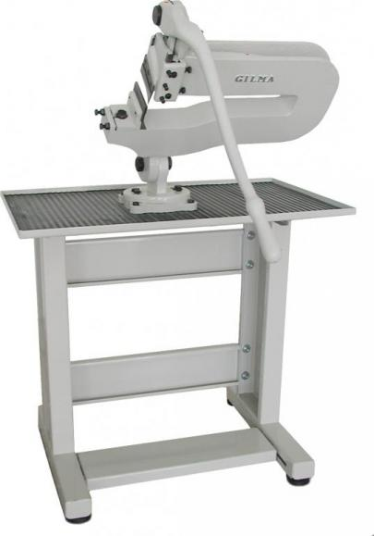
Ilustración 14 - Maquina Cizalla
Fuente: Elaboración Propia

Esta máquina se utilizara para darle un mejor bordeado al molde y así obtener un mejor estilo del calzado diseñado.
Vida Útil: 10 años
Costo: $2.000.000

Maquina Cardadora
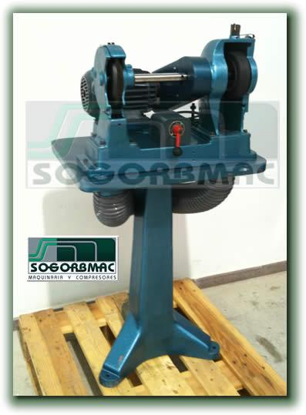
Ilustración 15 - Maquina Cardadora
Fuente: Elaboración Propia

Esta máquina se utilizara para cardar el borde de la pieza cuero, para un mejor pegado de la suela del calzado.
Vida Útil: 10 años
Costo: $4.000.000

Pantógrafo
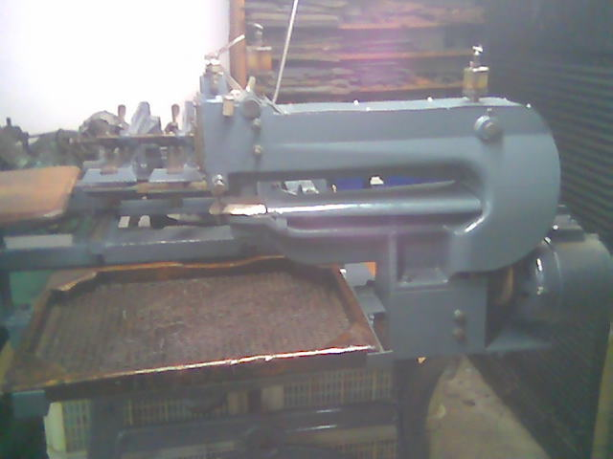
Ilustración 16 - Pantógrafo
Fuente: Elaboración Propia

Esta máquina se utilizara para escalar los modelos del calzado para obtener nuevos estilos.
Vida Útil: 10 años
Costo: $2.000.000
Mesa de Corte
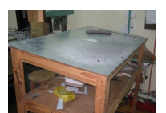
Ilustración 17 - Mesa de Corte
Fuente: Elaboración Propia

Esta mesa se utilizara para cortar con molde los estilos diseñados.
Vida Útil: 10 años
Costo: $400.000

Desbaste
Maquina Debastadora
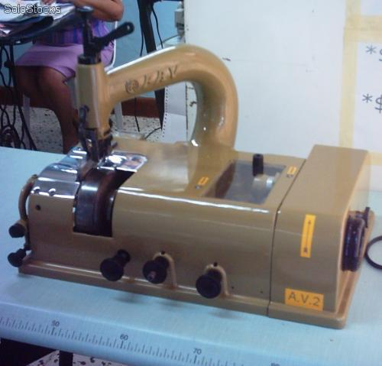
Ilustración 18 - Maquina Debastadora
Fuente: Elaboración Propia

Esta máquina se utilizara para adelgazar el borde del cuero o piezas planas para realizar con mayor perfección el proceso de guarnición.
Vida Útil: 10 años
Costo: $2.000.000

Guarnecida
Maquina guarnecedora
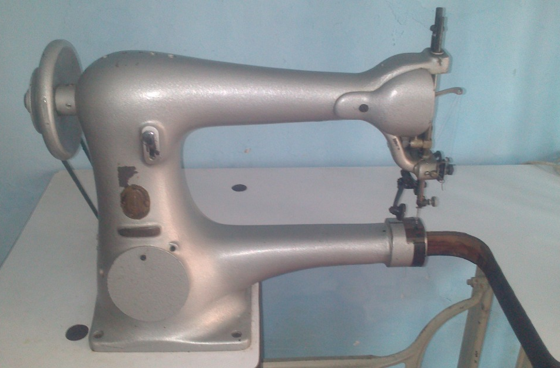
Ilustración 19 - Maquina guarnecedora
Fuente: Elaboración Propia

Se utilizara para cocer cada pieza ya desbastada y así obtener el corte para realizar el montaje del calzado.
Vida Útil: 10 años
Costo: $800.000

Montaje y soladura
Mano vía - Canasta para hormas
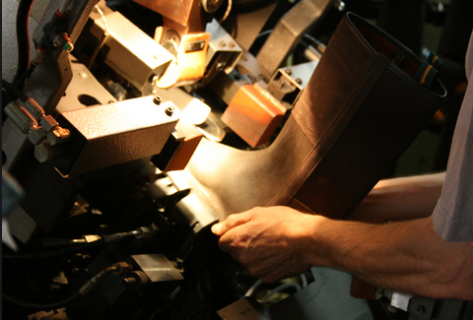
Ilustración 20 - Montaje
Fuente: Elaboración Propia

Estantes para colocar el calzado ya montado untado de pegante, para luego pegarle la suela.
Reactivador de pegantes
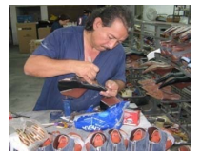
Ilustración 21 - Reactivador de pegantes
Fuente: Elaboración Propia

Proceso que consiste en limpiar muy bien la suela del calzado con un activador y así garantizarle un perfecto pegado de la misma.
Pegadora de suela
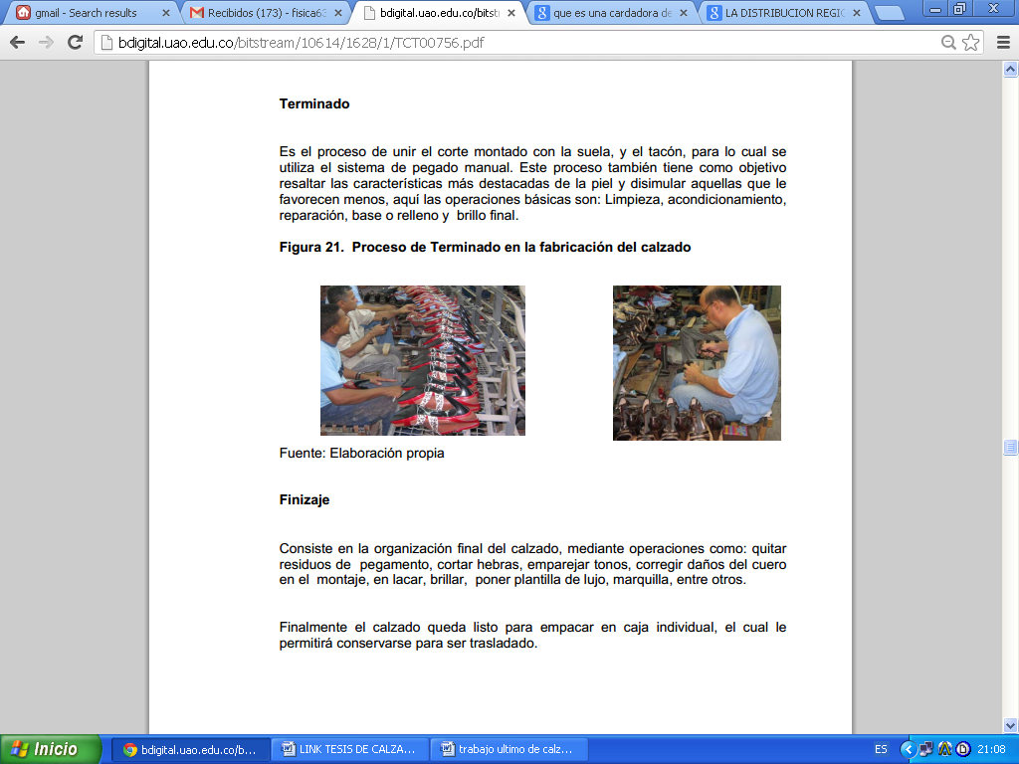
Ilustración 22 - Pegadora de Suela
Fuente: Elaboración Propia

Consiste en dejar secar bien el pegante de la suela y el corte montado, luego se coloca en la maquina pegadora de suelas por 5 minutos de tiempo.
Vida Útil: 10 años
Costo: $3.000.000

Clavadora de tacones
Ilustración 23 - Clavadora de tacones
Fuente: Elaboración Propia

Esto se hará con calzado de tacón alto, con el fin de darle mejor seguridad y garantía.
Vida Útil: 10 años
Costo: $1.200.000

Terminación del calzado

Ilustración 24 - Terminación del calzado
Fuente: Elaboración Propia

Es cuando se le colocara la plantilla al calzado ya terminado y se le arreglan cualquier tipo de defectos, como por ejemplo chorreados de pegantes sobre el mismo producto terminado.

FINIZAJE
Mesa para Finizaje
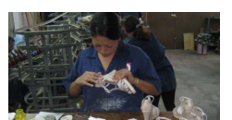
Ilustración 25 - Mesa par Finizaje
Fuente: Elaboración Propia

Este proceso de finizaje se realizara en el calzado, cuando el cuero presenta, defectos visibles y se le aplica una pinta especial para cueros.
Vida Útil: 10 años
Costo: $200.000
Maquina punteadota del calzado
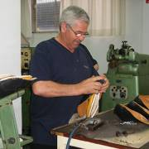
Ilustración 26 - Maquina punteadota del calzado
Fuente: Elaboración Propia

Esta máquina es utilizada para coser el zapato cuando está montado y la suela para garantizarle el pegado de la suela, esto es más utilizado en la fabricación de Botas.
Vida Útil: 10 años
Costo: $1.500.000

Localización y características de los proveedores
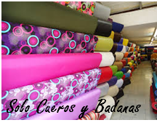
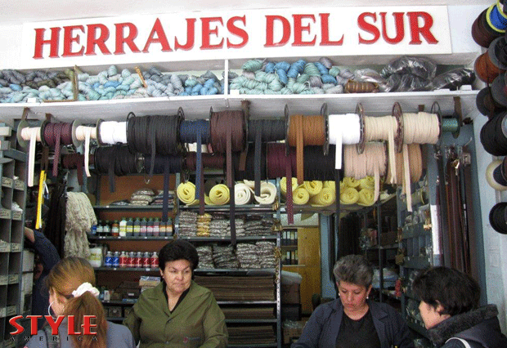
Ilustración 27 - Proveedores

Los principales proveedores son las peleterías, Almacenes de venta de cueros y badanas los distribuidores de materias primas, materiales e insumos, están ubicados muy cerca de la planta en el Barrio Restrepo y en sus alrededores.

Insumos: Los proveedores de materias primas que se encuentran son Pieles del Restrepo, Cuerolandia, Aquí todo en Herrajes, Peletería y Herrajes JR, Cueros del Sur.

Marquillas: Las marquillas se elaboraran en cinta satinada color negro de 2cm, estampada en sublimación full color son suministradas por Prieto Pérez Impresores.

Empaques: Los empaques que se utilizaran para el transporte del producto es suministrado por Cajas Nacionales, Solo Empaques; son cajas en cartón Craft, reciclables y el empaque bolsa de tela no tejida estampada, con cinta satinada, de protección y entrega del producto es elaborado por Comercializadora CAG.

Características de los insumos y materia prima básicos

Los materiales utilizados son principalmente cuero, textil, badana; para la elaboración en forma artesanal para preservar el medio ambiente. Para los Tacones se usa materiales PVC, Suela Neolite, Suela TR, Puntillas, Pegante Cemento, Pegante Solución. Todo se elaborara con máquinas especiales que solo usan la energía y no van a deteriorar el ecosistema.

Inversión del Proyecto
Infraestructura y Montaje
Concepto | Valor | Total
Adecuaciones | 4.500.000,00 | 4.500.000,00
Muebles y Enseres | 42.200.000,00 | 42.200.000,00
Maquinaria y Equipo | 74.000.000,00 | 74.000.000,00
Total Gastos Preoperativos | 120.700.000,00 | 120.700.000,00
Adecuaciones
Descripción | Un. Medida | Cantidad | Valor Unit. | Total
Adecuaciones Eléctricas | Gb. | 1,00 | 1.000.000,00 | 1.000.000,00
Adecuaciones Sanitarias | Gb. | 1,00 | 1.500.000,00 | 1.500.000,00
Adecuaciones Local | Gb. | 1,00 | 2.000.000,00 | 2.000.000,00
 |  |  |  | -
 |  |  |  | 4.500.000,00
Muebles y Enseres
Descripción | Un. Medida | Cantidad | Valor Unit. | Total
MESAS CORTE FINIZAJE (4) |  | 2,00 | 2.400.000 | 4.800.000,00
PANTOGRAFO (3) |  | 1,00 | 6.000.000 | 6.000.000,00
HERRAMIENTAS |  | 8,00 | 700.000 | 5.600.000,00
MESAS Y GABINETES |  | 5,00 | 1.000.000 | 5.000.000,00
COMPUTADORES |  | 5,00 | 2.000.000 | 10.000.000,00
Escritorios y Sillas |  | 6,00 | 1.000.000 | 6.000.000,00
Estanterias y Exhibidores |  | 4,00 | 1.200.000 | 4.800.000,00
 |  |  |  | 42.200.000,00
Maquinaria y Equipo
Descripción | Un. Medida | Cantidad | Valor Unit. | Total
MAQUINA DE GUARNECEDORA (6) |  | 1,00 | 4.800.000 | 4.800.000,00
MAQUINA PEGADORA DE SUELA (6) |  | 1,00 | 6.000.000 | 6.000.000,00
MAQUINA CIZALLA (6) |  | 1,00 | 13.200.000 | 13.200.000,00
MAQUINA CARDADORA (8) |  | 1,00 | 32.000.000 | 32.000.000,00
MAQUINA DESBASTADORA (6) |  | 1,00 | 12.000.000 | 12.000.000,00
MAQUINA PUNTEADORA (4) |  | 1,00 | 6.000.000 | 6.000.000,00
 |  |  |  | 74.000.000,00

Tabla 30 - Inversión del Proyecto
Fuente: Elaboración Propia

4. ESTUDIO ADMINISTRATIVO Y LEGAL

Estructura Organizacional
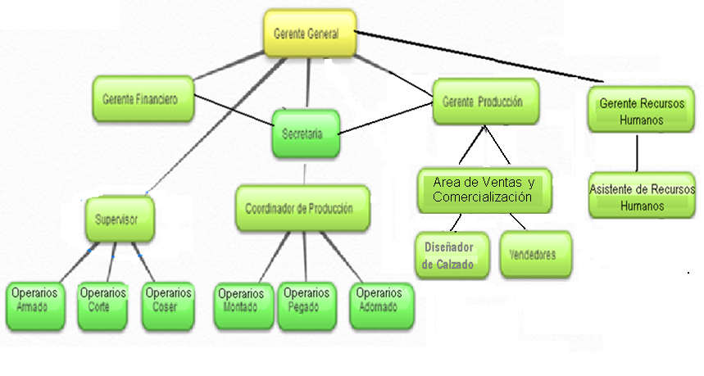
Ilustración 28 - Estructura organizacional - Organigrama

Cultura Organizacional (Principios y valores)

La cultura de esta organización manufacturera y comercial estan ligados a los reglamentos internos de la organización que exigirá el cumplimiento en las horas de entrada y salida de la jornada laboral en donde se le exige una completa disposición en el cumplimiento de las actividades operacionales en cada uno de los puestos de trabajo, en donde un regla interna es la de un respeto mutuo sin importar la jerarquía de cargos dado que todos son considerados como una unidad imprescindible e importante para el logro de las metas y objetivos de esta organización, por lo tanto lo que se buscara es generar un ambiente armónico sin distinción de cargos, cultura, y filosofía en cada uno de los empleados.

Análisis de Cargos

CARGO | FUNCIONES | SALARIO
Gerente General | Su función consiste en liderar, direccionar y organizar la empresa. Velar porque cumplan los objetivos trazados. Diseñar estrategias operacionales y hacerles seguimiento. | $ 2.000.000
Gerente Financiero | 1. Determinar el monto apropiado de fondos que debe manejar la organización (su tamaño y su crecimiento)  2. Definir el destino de los fondos hacia activos específicos de manera eficiente.  3. Obtener fondos en las mejores condiciones posibles, determinando la composición de los pasivos. | $ 1.650.000
Secretaria | Es la persona que asiste a los gerentes en sus funciones administrativas, no toma decisiones solo recibe órdenes de sus jefes inmediatos, puede manejar las agendas, es la encargada del archivo, cartas, elaboración de informes, actas. Vigilante de los procesos | $850.000
Vendedores | Persona que tiene encomendada la venta del producto de la empresa | $750.000 + (mas) comisiones
Supervisor | - Proyectar, o planificar el trabajo del día, establecer la prioridad y el orden, tomando en cuenta los recursos y el tiempo para hacerlo, de igual forma el grado de efectividad de sus colaboradores, así como la forma de desarrollar dicho trabajo dentro de su departamento. | $800.000
MANO DE OBRA DIRECTA
Modelador | Es la persona que toma el diseño y lo despieza en una talla estándar para posteriormente llevarlo a escalado.
Cortador | Se encarga de cortar la materia prima en piezas de acuerdo a moldes y según la cantidad establecida en las órdenes de trabajo, luego puntea  y enumera.
Armador | Es el encargado de armar o darle forma al corte.
Guarnecedor | Es el encargado de coser el zapato.
Montador | Se encarga de tomar el corte formado, y darle la forma del pie.
Ensuelada | Se encarga de ensamblar el corte con la suela, y limpieza del mismo.
Emplantillador | Es el encargado del maquillaje del zapato, colocar plantillas, limpiar, empacar, y hacer el control de calidad.
Diseñador de Calzado | Detallar el diseño técnico y desarrollar nuevos productos de confección, calzado y marroquinería, elaborando y vigilando la realización de modelos con el fin de dar viabilidad de su fabricación.

Tabla 31 - Análisis de Cargos
Fuente: Elaboración Propia

Los contratos del personal a contratar será de acuerdo al reglamento interno de la empresa pero sometidos a la Normatividad Laboral vigente en Colombia. Contrato a Término indefinido, periodo de prueba de dos (2 meses) y con todas las prestaciones de ley.

PROYECCION DE GASTOS
Preoperativos
Concepto | Unidad | Valor | Total
Registro Mercantil | Un. | 100.000,00 | 100.000,00
Permisos y Licencias | Un. | - | -
Total Ventas Año | - | 100.000,00 | 100.000,00
Registro Mercantil
Concepto | Unidad | Valor | Total
Escritura de Constitución | Un. | 250.000,00 | 250.000,00
Registro Cámara de Comercio | Un. | 154.000,00 | 154.000,00
Total Ventas Año | - | 404.000,00 | 404.000,00

Ventas y Administrativos
Producto | Año 1 | Año 2 | Año 3 | Año 4 | Año 5
Gastos de Ventas | 32.180.000,00 | 33.306.300,00 | 34.472.020,50 | 35.678.541,22 | 36.927.290,16
Gastos Administrativos | 186.960.000,00 | 193.503.600,00 | 200.276.226,00 | 207.285.893,91 | 214.540.900,20
Total Gastos Año | 219.140.000,00 | 226.809.900,00 | 234.748.246,50 | 242.964.435,13 | 251.468.190,36

Personal
Cargo | Salario | Cantidad | Prestaciones | Valor Unitario | Total
GERENTE GENERAL | 2.000.000 | 1,00 | 1.280.000,00 | 3.280.000,00 | 3.280.000,00
GERENTE FINANCIERO | 1.650.000 | 1,00 | 1.056.000,00 | 2.706.000,00 | 2.706.000,00
SECRETARIA | 850.000 | 1,00 | 544.000,00 | 1.394.000,00 | 1.394.000,00
SUPERVISOR | 800.000 | 1,00 | 512.000,00 | 1.312.000,00 | 1.312.000,00
Total Mensual Gastos Personal |  |  |  |  | 8.692.000,00

Tabla 32 - Gastos Administrativos - Ventas y Personal
Fuente: Elaboración Propia

MARCO LEGAL

Razón Social
“CALZADO MODA ESTILO LTDA”

Tipo de Sociedad
Es una empresa con carácter limitado

Capital Social
La Señora Jeymi Carreño quien ocuparan el cargo de Gerente General y la señora Rosalba Monroy Vargas el de Gerente Financiero en la empresa, son las socias accionistas igualitarias de la sociedad, las cuales aportaran: un capital de $86.801.635, en partes iguales.

Responsabilidades y Derechos de los Socios
Como los aportes de capital de los socios serán del 50%, tendrán los mismos derechos y responsabilidades, ya que no hay socio mayoritario. Ellos tienen la misma participación en la toma de decisiones. Si por alguna circunstancia o crisis económica se presentara la disolución y liquidación de la empresa cualquiera de los socios podrá retirar su capital y ante el caso de expresar la insolvencia financiera de la empresa, estos deben responder a los empleados y acreedores.

Políticas Contractuales y Contrato de Trabajo
Los contratos laborales del personal estarán sometidos a la Normatividad Laboral vigente en Colombia. Contrato a Término indefinido, periodo de prueba de dos (2 meses) y con todas las prestaciones de ley. Salarios en forma oportuna, quincenalmente.

Plan de Formación y Capacitación
En la empresa se apoyara al trabajador para que este se desarrolle profesionalmente si es de su interés; aprovechando los aportes a la caja de compensación, se dará la oportunidad de capacitarse, estudiar y mejorar su nivel de vida.

Homonimia
Ingresando a la página web de la cámara de comercio de Bogotá, se pudo verificar que la razón social no existe. (Ver anexo 1)


Logotipo

Ilustración 29 - Logotipo de la Empresa

Eslogan
“Comodidad y altura que se ve y se siente”.

Constitución de la Sociedad
Fecha: Julio 04 de 2014 ante la cámara de Comercio de Bogotá.

Los trámites a realizar para la constitución de la sociedad son:

- Registro de la firma del representante legal en la notaria.
- Apertura de una cuenta comercial para soportar la razón social de la empresa nueva.

TRAMITES ANTE CAMARA DE COMERCIO

RUE: Registro Único Empresarial
Se realizará una reunión de los accionistas donde se levanta un Acta de Socios;, en donde se especifican todos los aspectos importantes como: tipo de sociedad, nombre de la empresa, capital social, nombramiento del gerente, represéntate legal, junta de socios, para la creación de esta empresa. (Ver anexo 2)

NIT: Número de Identificación Tributaria
El Número de Identificación Tributaria - NIT constituye el número de identificación de los inscritos en el RUT. Permite individualizar a los contribuyentes y usuarios, para todos los efectos en materia tributaria, aduanera y cambiaria (artículo 4º del Decreto 2788 de 2004), y en especial para el cumplimiento de las obligaciones de dicha naturaleza. El NIT está contenido en el RUT. Cuando usted solicita el RUT, está obteniendo dentro del mismo documento el NIT, porque el RUT es el documento que contiene la información que identifica plenamente al contribuyente, como nombre, actividad económica, etc. Es decir, el NIT, es apenas una parte de RUT y el RUT es el documento que contiene el NIT.

Formulario de Registro ante otras Entidades
Este formulario debe ser diligenciado para suministrar información que no se encuentra en el formulario único empresarial o registro mercantil y, que es requerido para la asignación del NIT, para realizar su inscripción en el RUT y para realizar su inscripción ante la Secretaria de Hacienda Distrital (ver anexo 3)

Inscripción de Libros
Por ley, todos los empresarios deben registrar sus libros ante una autoridad competente, ya que dicha información puede servir como medio de prueba ante cualquier revisión de dichas entidades, además, deja ver de forma histórica, clara, completa y fidedigna la situación de la empresa. Cada empresa debe inscribir los libros que considere necesarios. (Ver anexo 4)

TRAMITE ANTE DIAN

RUT: Registro Único Tributario
Este formato se diligencia con el fin de obtener la clasificación de le empresa dentro del régimen (común o simplificado) y establecer si es o no agente retenedor de fuente. (Ver anexo 5)

Registro De Solicitud De Autorización De Numeración Para Facturas
Este formato se diligencia con el fin de obtener la numeración de las facturas de venta, las cuales presentan diferentes modalidades como: numeración para facturación de papel, por computador o para máquina registradora. Este formato también permite habilitar la numeración de facturas no utilizadas, ya que estas autorizaciones son válidas por años. (Ver anexo 6)

IVA: Impuesto Al Valor Agregado
La empresa pagará el impuesto a la venta de bienes de consumo, IVA el cual se cobra como un porcentaje del valor de una mercancía o servicio. Los consumidores deben pagarlo al momento de la compra, el IVA es un impuesto que se castiga del consumo, es decir, es un impuesto al gasto de las personas. (Ver anexo 7)

TRAMITE ANTE SECRETARIA DISTRITAL

RIT: Registro de Información Tributaria
El registro de información tributaria- RIT, es el mecanismo de identificación, ubicación y clasificación de los contribuyentes del impuesto de industria y comercio, avisos y tableros (ver anexo 9)

ICA: Impuesto Comercio y Anuncios
Impuesto de industria, comercio y avisos (ICA) es un tributo de carácter municipal que grava toda actividad industrial, comercial o de servicios realizada en forma ocasional o permanente, con establecimientos o sin ellos. (Ver anexo 10)

TRAMITE POR SEGURIDAD SOCIAL

Registro Ante EPS
Afiliar a todos los empleados de una empresa a la EPS desde su vinculación, es de vital importancia, ya que en caso de accidente o enfermedad que requiera atención medica la empresa tendrá que asumir los gastos totales si no ha cumplido con el trámite. (Ver anexo 11)

Registro ante Fondo de pensiones y cesantías
Toda empresa está obligada a afiliar sus empleados a un fondo de pensiones, el cual debe ser elegido por el trabajador. Dicho fondo, otorga la pensión, en función de ahorro individual y ofrece diferentes planes de pensión. Todo empleador está obligado a pagar a sus empleados, el equivalente a su salario mensual por cada año laborado o por el tiempo laborado respectivamente. (Ver anexo 12)

Registro ante ARL
La ARL, es aquella entidad que cubre toda clase de accidentes laborales y enfermedades profesionales. La no afiliación a esta entidad, acarrea al empleador todos aquellos gastos que representen las enfermedades profesiones o los accidentes ocurridos mientras cualquier empleado este realizando sus actividades laborales (ver anexo 13)

TRAMITE POR PARAFISCALES

Registro ante el Sena
El Sena (Servicio Nacional de Aprendizaje) es una institución educativa de formación técnica regulada actualmente por la ley 119 de 1994, que tiene como finalidad impartir formación técnica a la población y al trabajador colombiano. Una de las fuentes de financiación con que cuenta el Sena para poder cumplir con sus objetivos, son los aportes que deben hacer todos los empresarios (personas naturales o jurídicas) que contraten uno o más trabajadores permanentes.

Registro ante la Caja De Compensación Familiar
Todo empleador que cuente con uno o más trabajadores fijos, debe afiliarse a una caja de compensación familiar, para que estos, cuenten con los beneficios que la ley determina. (Ver anexo 15)

Registro CREE: Impuesto sobre la Renta para la Equidad
El artículo 20 de la Ley 1607 de 2012 consagró el impuesto sobre la renta para la equidad CREE, como el aporte con el que contribuyen las sociedades y personas jurídicas y asimiladas contribuyentes del impuesto sobre la renta, nacionales y extranjeras, declarantes del impuesto sobre la renta, en beneficio de los trabajadores, la generación de empleo y la inversión social. (Ver anexo 16)

OTROS PERMISOS REQUERIDOS

Permiso SAYCO- ACINPRO
Es la entidad encargada de defender y recolectar los pagos generados en reconocimiento a los derechos de autor, en ejecuciones públicas en donde quiera que se interpreten o ejecuten obras musicales, o transmitan por radio o televisión, sea con la participación de artista, sea por procesos mecánicos, eléctricos, sonoros o audiovisuales. (Ver anexo 17)

Permiso Bomberos
Su establecimiento debe cumplir con las regulaciones mínimas de seguridad señaladas por los bomberos, el concepto de cuerpo de bomberos se realiza anualmente para obtener la aprobación por parte de este ente sobre la adecuada seguridad en las instalaciones de la empresa y su cumplimiento de normas. (Ver anexo 20)

Formulación y Evaluación Financiera

ESTADO DE RESULTADOS
 | Año 1 | Año 2 | Año 3 | Año 4 | Año 5
Ventas | 506.901.057 | 561.367.575 | 598.445.904 | 637.973.256 | 680.111.389
Menos Costo de producción | 238.878.899 | 265.824.439 | 284.751.139 | 305.025.420 | 326.743.230
Ventas Brutas | 268.022.157 | 295.543.136 | 313.694.764 | 332.947.835 | 353.368.159
Gastos legales Preoperativos | 504.000
Gasto Adecuaciones | 4.500.000
Menos Gastos de Ventas y Administración | 219.140.000 | 226.809.900 | 234.748.247 | 242.964.435 | 251.468.190
Utilidad Operacional | 43.878.157 | 68.733.236 | 78.946.518 | 89.983.400 | 101.899.968
Impuesto de Renta | 14.479.792 | 22.681.968 | 26.052.351 | 29.694.522 | 33.626.990
Utilidad Neta después de impuestos | 29.398.365 | 46.051.268 | 52.894.167 | 60.288.878 | 68.272.979
MARGEN NETO OPERACIONAL | 8,66% | 12,24% | 13,19% | 14,10% | 14,98%
PROMEDIO OPERACIONAL | 13%

–
Tabla 33 - Estado de Resultados
Fuente: Elaboración Propia

La rentabilidad operacional que presente este proyecto en un horizonte de 5 años es en promedio de 13% efectivo anual, lo que indica que es viable y sostenible económicamente durante los 5 periodos y por lo tanto se recomienda ejecutarlo.

FLUJO DE CAJA PROYECTADO
 | Año 0 | año 1 | año 2 | año 3 | año 4 | año 5
Ingresos Operacionales |  | $ 506.901.057 | $ 561.367.575 | $ 598.445.904 | $ 637.973.256 | $ 680.111.389
Costos de Producción |  | $ 238.878.899 | $ 265.824.439 | $ 284.751.139 | $ 305.025.420 | $ 326.743.230
Gastos Administrativos |  | $ 219.140.000 | $ 226.809.900 | $ 234.748.247 | $ 242.964.435 | $ 251.468.190
Resultado del Ejercicio |  | $ 48.882.157 | $ 68.733.236 | $ 78.946.518 | $ 89.983.400 | $ 101.899.968
Impuesto de Renta |  | $ 16.131.112 | $ 22.681.968 | $ 26.052.351 | $ 29.694.522 | $ 33.626.990
 |  | $ 32.751.045 | $ 46.051.268 | $ 52.894.167 | $ 60.288.878 | $ 68.272.979
Inversión Inicial | $ (120.800.000)
Saldos Totales | $ (120.800.000) | $ 32.751.045 | $ 46.051.268 | $ 52.894.167 | $ 60.288.878 | $ 68.272.979
TIO | 12%
TIR | 28%
VPN | $ 53.444.116,93

Tabla 34 - Flujo de Caja
Fuente: Elaboración propia

Para la ejecución y puesta en marcha del presente proyecto se requiere de una inversión inicial de $ 120.800.000,00. El proyecto en un horizonte de cinco años arroja un VPN de $ 53.444.116,93 siendo 2,26 veces el valor de la inversión inicial, además de obtener una TIR del 28% la cual está por encima de la Tasa de oportunidad TIO, por lo que se puede concluir que el proyecto financieramente es muy atractivo y por lo tanto vale la pena ejecutarlo e invertir en el mismo.

BALANCE GERNERAL PROYECTADO

 | Año 1 | Año 2 | Año 3 | Año 4 | Año 5
Activo
Activo Corriente
Total Activo Corriente
Activo Fijo
Muebles y Enseres | 42.200.000 | 43.677.000 | 45.205.695 | 46.787.894 | 48.425.471
Maquinaria y Equipo | 74.000.000 | 76.590.000 | 79.270.650 | 82.045.123 | 84.916.702
Total Activo Fijo | 116.200.000 | 120.267.000 | 124.476.345 | 128.833.017 | 133.342.173
Total Activo
Pasivo
Pasivo Corriente
Total Pasivo
Capital
Aportes de capital | 86.801.635 | 74.215.732 | 71.582.178 | 68.544.139 | 65.069.194
Utilidad Proyectada del ejercicio | 29.398.365 | 46.051.268 | 52.894.167 | 60.288.878 | 68.272.979
Total Patrimonio | 116.200.000 | 120.267.000 | 124.476.345 | 128.833.017 | 133.342.173
UTILIDAD NETA/ACTIVOS | 25% | 38% | 42% | 47% | 51% | 41%
PATRIMONIO/ACTIVOS | 100% | 100% | 100% | 100% | 100%
Tabla 35 - Balance General
Fuente: Elaboración propia

La rentabilidad operacional de los activos invertidos están en promedio en un 41% efectivo anual, indicando que el negocio será rentable. Una rentabilidad que amerita aumentar en activos para esta empresa Delimitación de Variables

La delimitación de las variables que permitirán la realización de este proyecto son los costos variables definidos en la utilización de la materia prima, materiales e insumos están calculados y proyectados a 5 años con el propósito de cuantificar el proyecto de inversión en función de la inflación que incrementa los costos en cada periodo definido. La variable de demanda esta expresada en unidades proyectadas en el horizonte del proyecto a 5 años, para dicho análisis se tuvo en cuenta el crecimiento del PIB para que el crecimiento del proyecto sea lo más real posible y sus proyecciones están cuantificado en base a los resultados obtenidos en la encuesta a los clientes en los puntos de ventas estratégicos en Bogotá.

Los precios cuantificados con base en los costos unitarios, los precios actuales en el mercado y proyectados teniendo en cuenta el crecimiento de la economía del país. La mano de obra tanto directa como indirecta es otra de las variables que están cuantificadas y presupuestadas de acuerdo al volumen de producción y el valor de los salarios actuales, además proyectados teniendo en cuenta la inflación. La materia prima, materiales e insumos cuantificados de acuerdo a los estilos y la cantidad de pares de botas en la demanda proyectada y obtenida a través de los proveedores.

Metas Sociales
Las metas sociales de este proyecto es la de suministrar calzado de alta calidad muy cómodo, con estilos novedosos a precios asequibles en Bogotá y las principales ciudades del país para darle un mejor vestir a jóvenes y adultos que visten y están a la moda con el fin de mejorar su autoestima y desarrollar sus actividades con mayor eficiencia.

Otra meta social es la de generar empleo formal y de esta manera mejorara las condiciones económicas de familias pobres que lo necesitan para poder satisfacer sus necesidades, también la de generarle al gobierno ingresos fiscales para financiar programas sociales en regiones de Colombia carentes de muchos servicios para generar bienestar social.

Conclusiones

* La verdadera rentabilidad de este proyecto es del 28%, lo cual indica que el proyecto para este inversionista
es bueno y aconsejable.
* El valor de este proyecto aprecios de hoy es de $ 53.444.116. pesos, lo que indica que los costos y gastos que se generan en este proyecto son menores a los ingresos que genera este proyecto, lo que da origen a un beneficio importante y realizable en el horizonte de 5 años.
* Los recursos propios que cubren las deudas son superiores a los pasivos promedios en todo el horizonte del Proyecto.
* Este proyecto genera utilidades a partir del primer año indicando con esto que es un Proyecto viable económicamente en el corto y mediano plazo.
* Hay que realizar las compras directas de materias primas e insumos en los centros de distribución que le permitirá a la empresa competir con precios muchos más bajos frente a marcas reconocidas en el mercado.
* Existe una alta rentabilidad del activo del 41%co años que puede ser mejorada sin ninguna duda con otras decisiones de tipo técnico y administrativas como son la reducción de mano de obra directa e indirecta a través de la maquila y las empresas satélites.

RECOMENDACIONES DEL PROYECTO

* Este proyecto se hace atractivo desde el primer año de operación por su rentabilidad por lo tanto se recomienda llevarlo a cabo.
* Se recomienda estudiar los tratados comerciales de Colombia con otros países para importación de materia prima e insumos en un futuro.
* Reinvertir parte de las ganancias y el resto hacer inversiones en títulos valores de bajo riesgo en el mercado financiero que mejoren la rentabilidad del negocio fabricación de botas para las damas en Bogotá.
* Recomendamos para atraer mayor clientela obsequiar el protector para cuero del calzado (betún) con el fin de mejorar el reconocimiento de la fábrica.
* Casi todos los procesos de maquinado se pueden procesar con servicios satélites y lo recomendamos porque le permitirá a la empresa reducir. Costos de inversión y mano de obra directa e indirecta y de esta forma el proyecto será más rentable y sostenible económicamente y permitirá reducir costos mejorando la rentabilidad del negocio.

Bibliografía

Cámara de Comercio de Bogotá CCB, Bogotá Exporta. (2010). Oportunidades comerciales calzado en Costa Rica. Bogotá: Cámara de Comercio de Bogotá.
Colombia Trade pagina internet
http://www.colombiatrade.com.co/sites/default/files/Benchmarking_trends.PDF

Entrevista Data IFX Luis Gustavo Flórez. Recuperado el 27 de agosto del 2012, de página internet http://www.dataifx.com/noticias/comercio-ilegal-amenaza-al-sector-calzado.
Ministerio de Comercio Exterior de Colombia. (2001). Perfil de la cadena cuero y sus manufacturas. Recuperado el 17 de enero de 2012, de http://www.revistavirtualpro.com/files/TIE11_200703.pdf

No solo economía – artículo de negocios página internet
http://nosoloeconomia.com/segmentar-el-mercado/

Proexport página internet http://www.proexport.com.co/sites/default/files/Cartilla_CANADA_0.pdf
Revista Portafolio CEDT, de la Universidad de La Salle, a Heidy Vargas, profesional de planeación en temas de desarrollo productivo local de la Alcaldía Local Antonio Nariño. (2012). Bogotá.
Restrepo (barrio) wikipedia página internet
http://es.wikipedia.org/wiki/Restrepo_(Bogot%C3%A1)

UNIVERSIDAD SERGIO ARBOLEDA página internet
http://www.usergioarboleda.edu.co/observatorio_economico/reporte_macroeconomico/

ANEXOS

ANEXO 0: ENCUESTA – CLIENTES
  - Ha comprado bota en este sector del Restrepo?
  - El producto que adquirió cumplió con sus expectativas de durabilidad?
  - Los diseños que encontró son de su aceptación?
  - El producto es cómodo y acorde a la época?

1. Ha comprado bota en este sector del Restrepo?
 | Pregunta | Cantidad | Porcentaje
 | SI | 15 | 75%
 | NO | 5 | 25%
 | Total | 20
Los clientes reales encuestados en el barrio Restrepo el 75% afirmaron que usualmente compran su calzado en este sector.

2. En que almacén en especial ha comprado botas?
 | Pregunta | Cantidad | Porcentaje
 | PRIMAVERA | 5 | 25%
 | AQUILES | 3 | 15%
 | BUCARAMANGA | 5 | 25%
 | LA REBAJA | 7 | 35%
 | Total | 20

3. El producto que adquirió cumplió con sus expectativas de durabilidad?
 | Pregunta | Cantidad | Porcentaje
 | SI | 8 | 40%
 | NO | 12 | 60%
 | Total | 20
Los clientes reales encuestados en el barrio Restrepo el 60% afirmaron que no ha sido de buena calidad en cuanto a durabilidad el calzado que adquirieron.

4. Los diseños que encontró son de su aceptación?
 | Pregunta | Cantidad | Porcentaje
 | SI | 5 | 25%
 | NO | 15 | 75%
 | Total | 20
 | Los clientes reales encuestados en el barrio Restrepo el 75% afirmaron que no encontraron variedad de diseños y colores.

ANEXO 1: HOMONIMIA
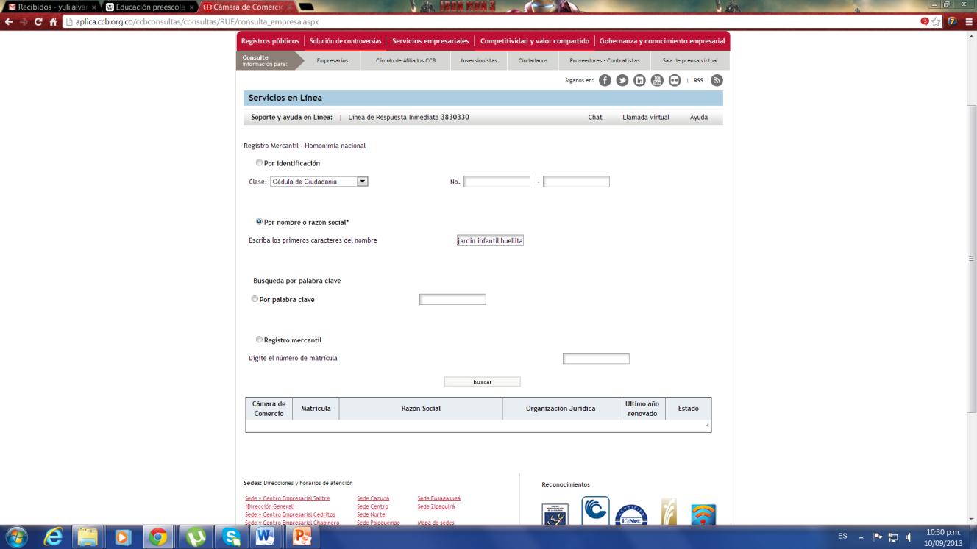

ANEXO 2: RUE: REGISTRO ÚNICO EMPRESARIAL

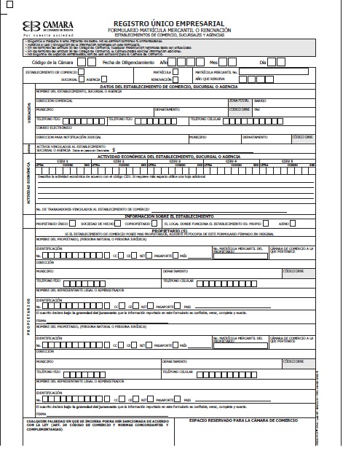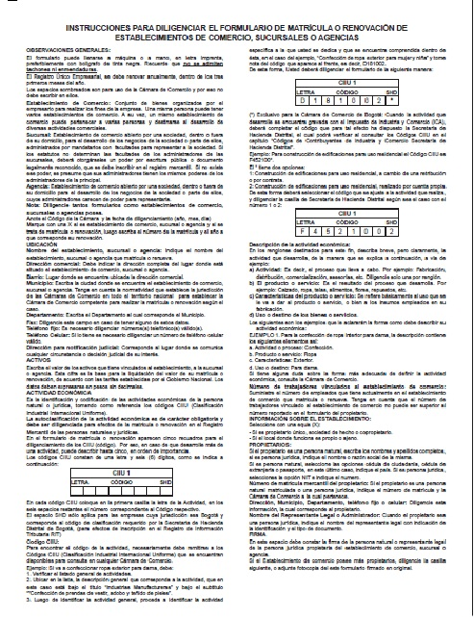

ANEXO 3: FORMULARIO DE REGISTRO ANTE OTRAS ENTIDADES
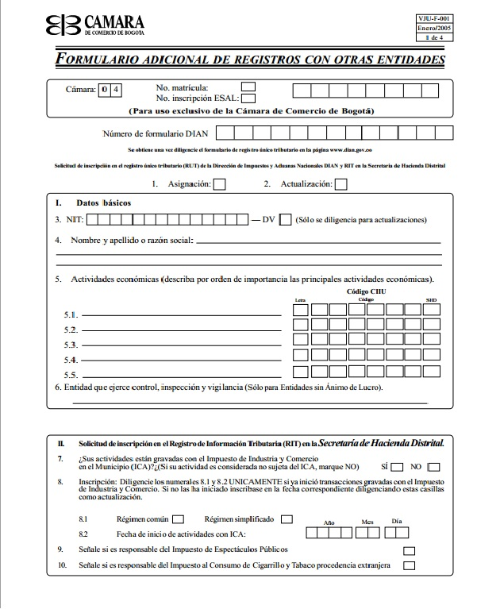
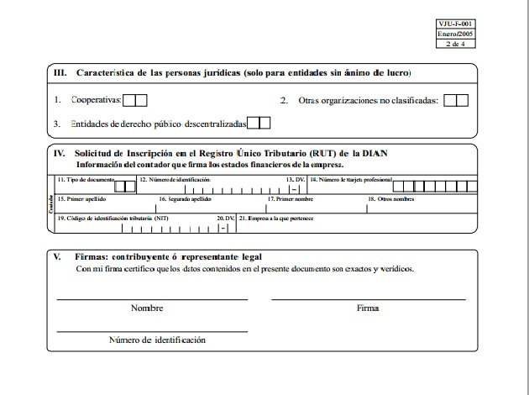

ANEXO 4: INSCRIPCIÓN DE LIBROS

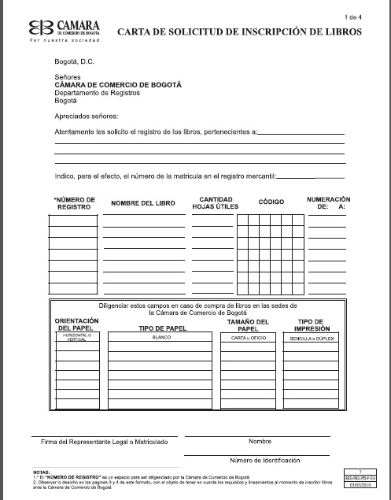

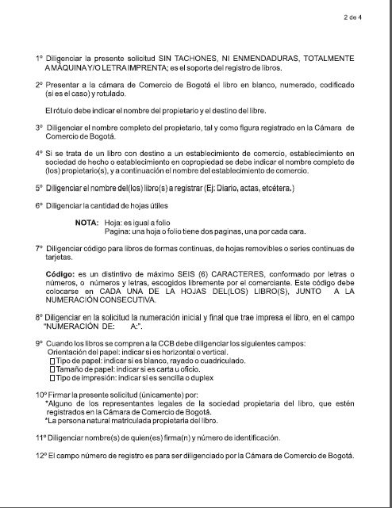
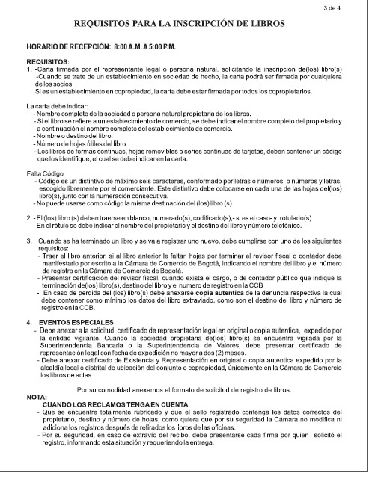
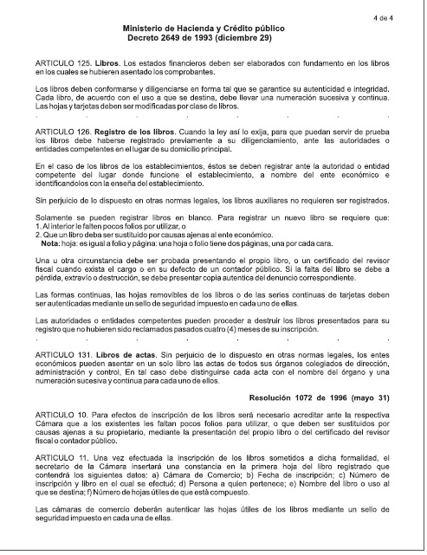

ANEXO 5: RUT: REGISTRO UNICO TRIBUTARIO

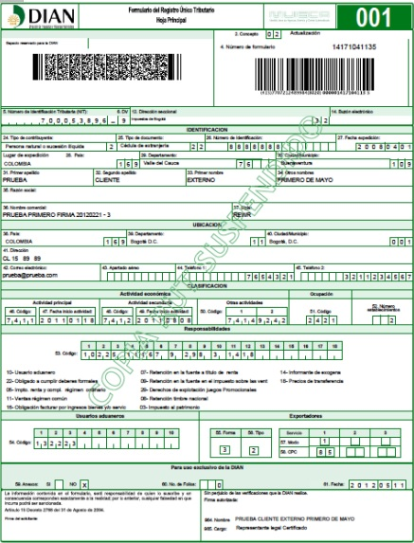

ANEXO 6: REGISTRO DE FACTURAS

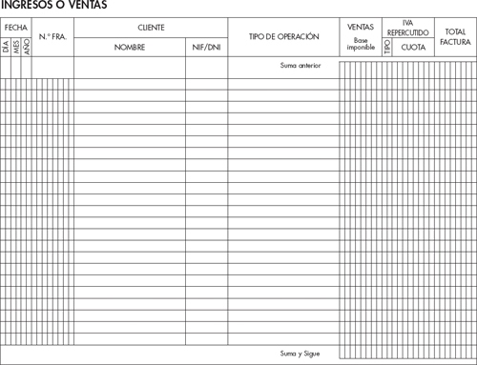

ANEXO 7: IVA: IMPUESTO AL VALOR AGREGADO

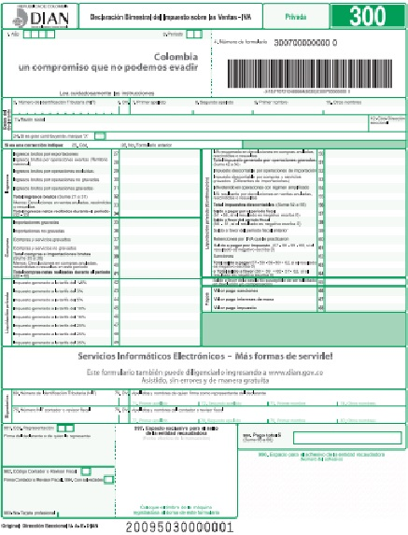

ANEXO 8: RIT: REGISTRO DE INFORMACION TRIBUTARIA

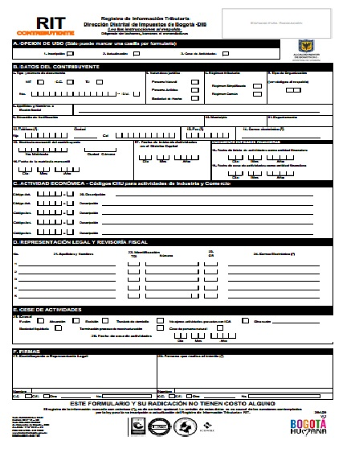

ANEXO 9: ICA: IMPUESTO COMERCIO Y ANUNCIOS

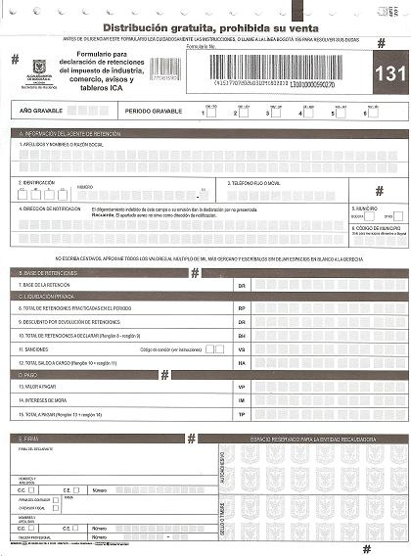

ANEXO 10: REGISTRO ANTE EPS

ANEXO 11: REGISTRO FONDO DE PENSIONES Y CESANTÍAS

ANEXO 12: REGISTRO ARP

ANEXO 13: TRAMITE POR PARAFISCALES

ANEXO 14: REGISTRO CAJA DE COMPENSACION FAMILIAR
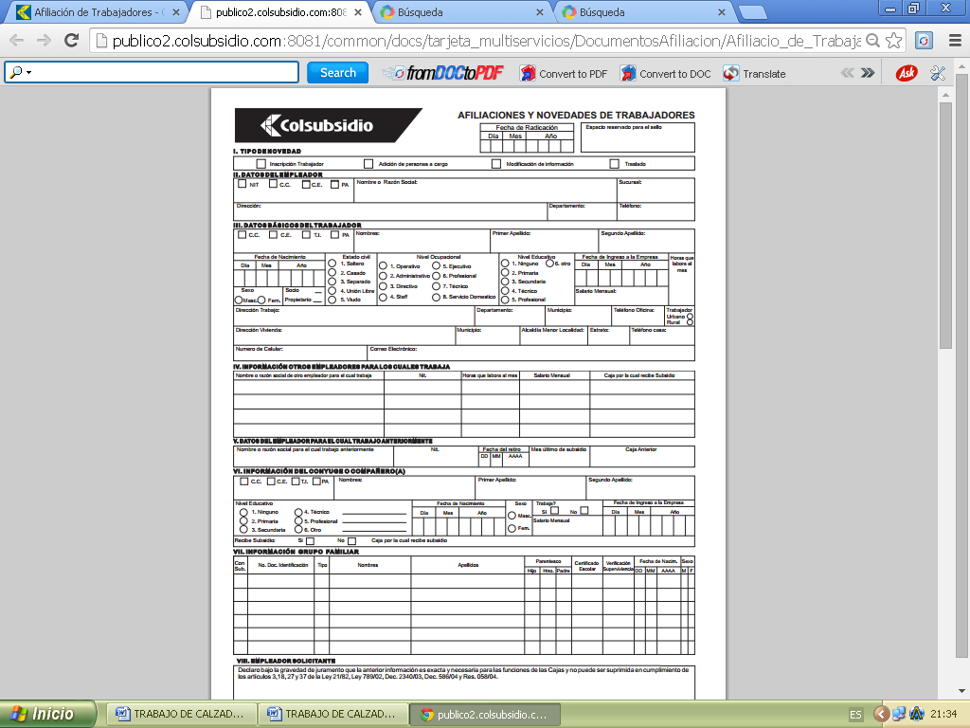
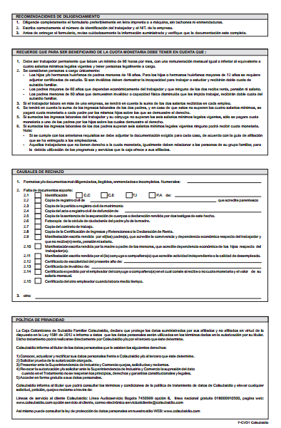

ANEXO 15: PERMISO SAYCO

ANEXO 16: PERMISO BOMBEROS

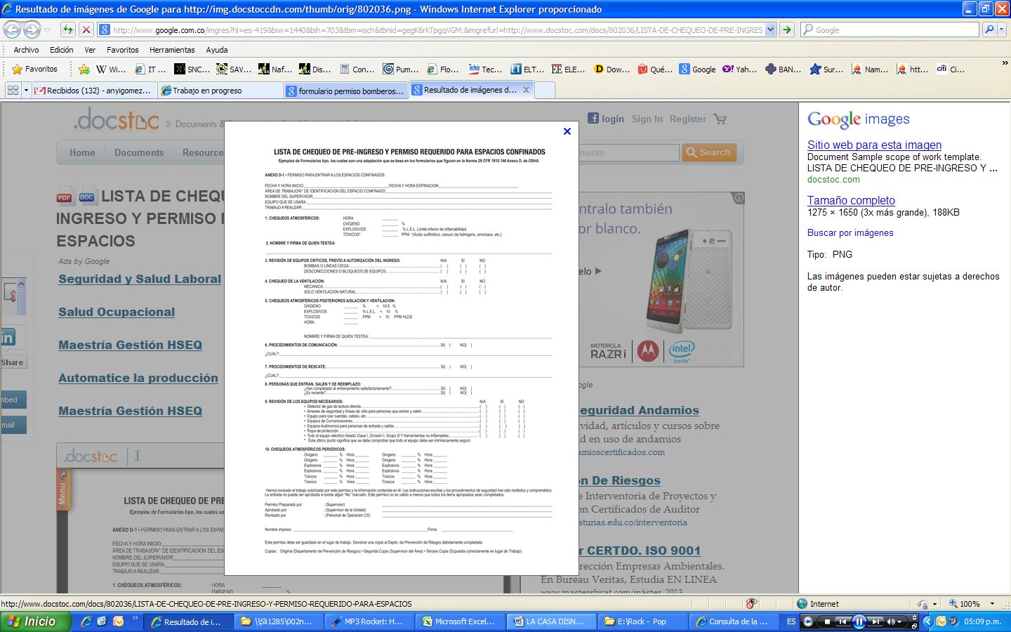

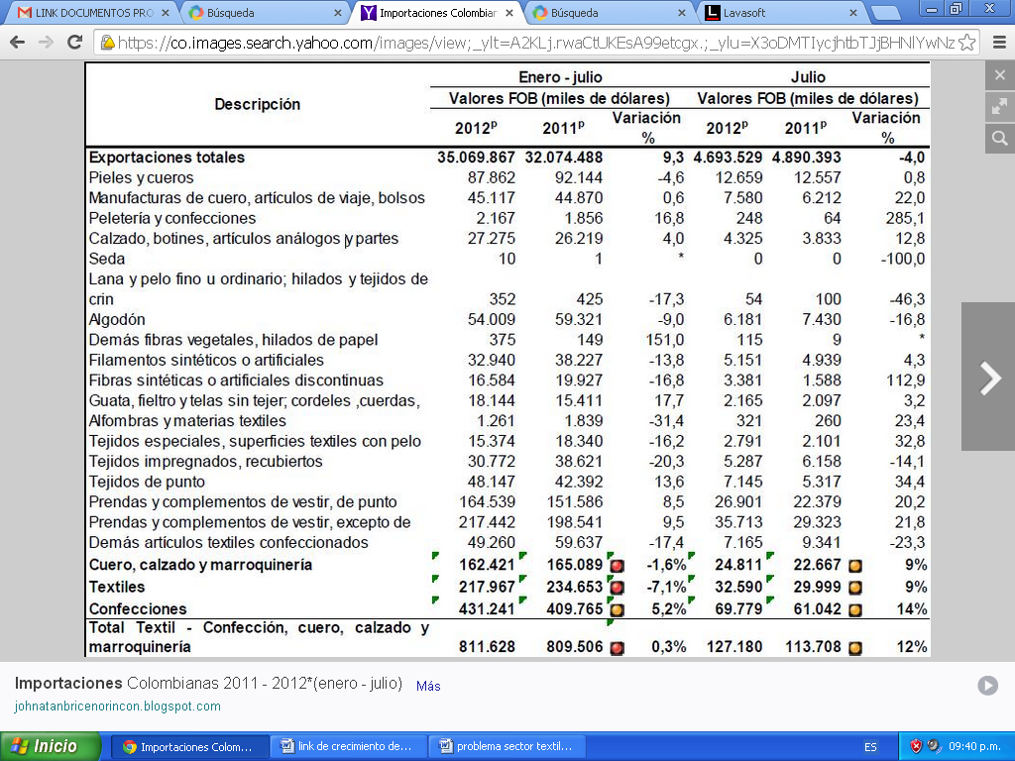

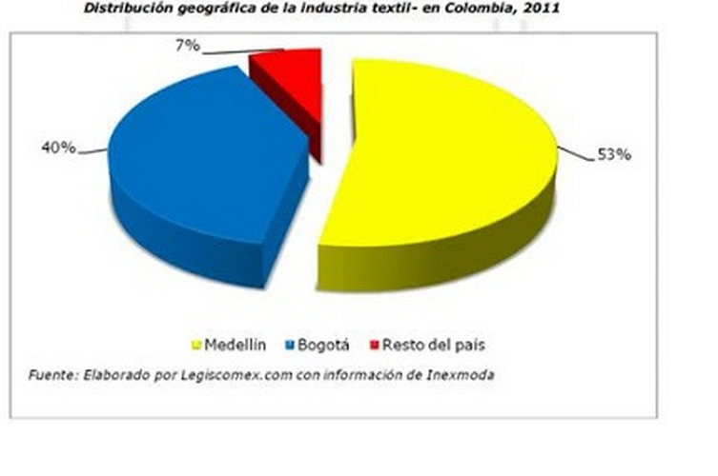

UNIVERSIDAD SERGIO ARBOLEDA http://www.usergioarboleda.edu.co/observatorio_economico/reporte_macroeconomico/
Global Industry Analysts. “The Global Footwear Market” January 2011 http://www.innovacion.gob.sv/inventa/attachments/article/1574/Perfil%20Sectorial%20de%20Calzado.pdf
Global Industry Analysts. “The Global Footwear Market” January 2011 http://www.innovacion.gob.sv/inventa/attachments/article/1574/Perfil%20Sectorial%20de%20Calzado.pdf
http://portal.urosario.edu.co/pla_2004_2008/articulo.php?articulo=228 Edición 32, lunes 3 de noviembre de 2014 - La mala hora de los zapateros de El Restrepo
⁹http://www.culturarecreacionydeporte.gov.co/localidades/antonio-narino
Internet: http://www.imebu.gov.co/hemeroteca/industria_calzado.pdf
Aportes al Sena. Gerencie. Internet http://www.gerencie.com/aportes-al-sena.html

